**1. Instalación PIP, Python & Django**

* Descargar **Python** 3.6

Se recomienda configurar en carpeta d:\ y path, durante la instalación

* Descargar **PIP** y ejecutar en la carpeta donde bajo

python get-pip.py

O

python -m pip install -U pi

* Configurar ambiente MSDOS, y rutas a Python

C:\Program Files\Python36

C:\Program Files\Python36\Scripts

C:\Program Files\Python36\Lib\site-packages

C:\Program Files\Python36\Lib\site-packages\django\bin

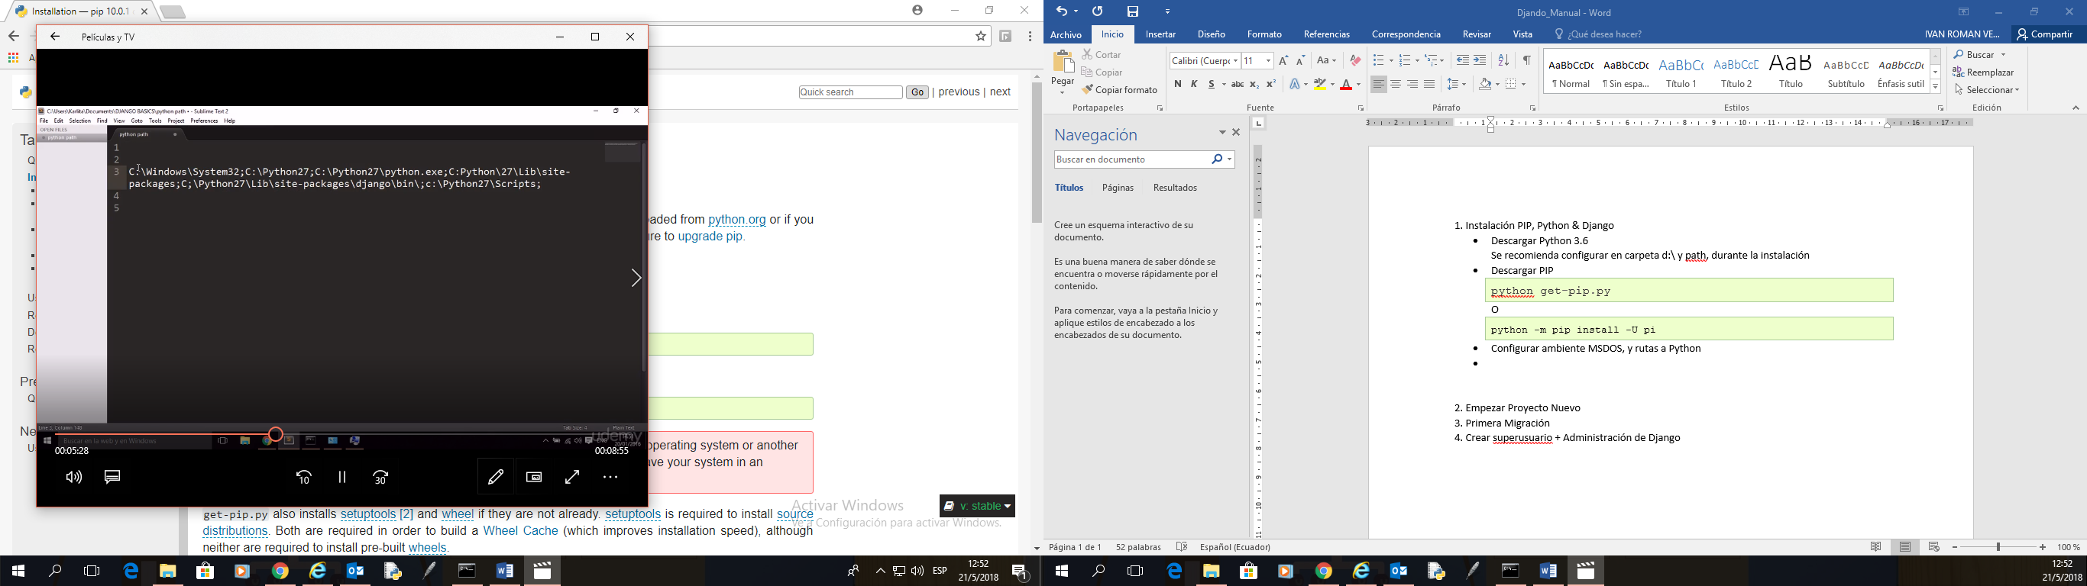

* Instalar **virtualenv**.

pip install virtualenv

* Descargar Django, la versión mas reciente

pip install django==2.0.5

**2. Empezar Proyecto Nuevo**

* Se debe cambiar la ruta al escritorio del usuario o en su defecto, al configurar MS-DOS, asegurar iniciar en D:\usuarios\” el usuario” \escritorio o en todo caso utilice la ruta mas confiable para guardar sus proyectos.

D:\Proyectos\python>**mkdir proyect01**

D:\Proyectos\python>**cd proyect01**

* Creando entorno virtual

D:\Proyectos\python\proyect01>**virtualenv .**

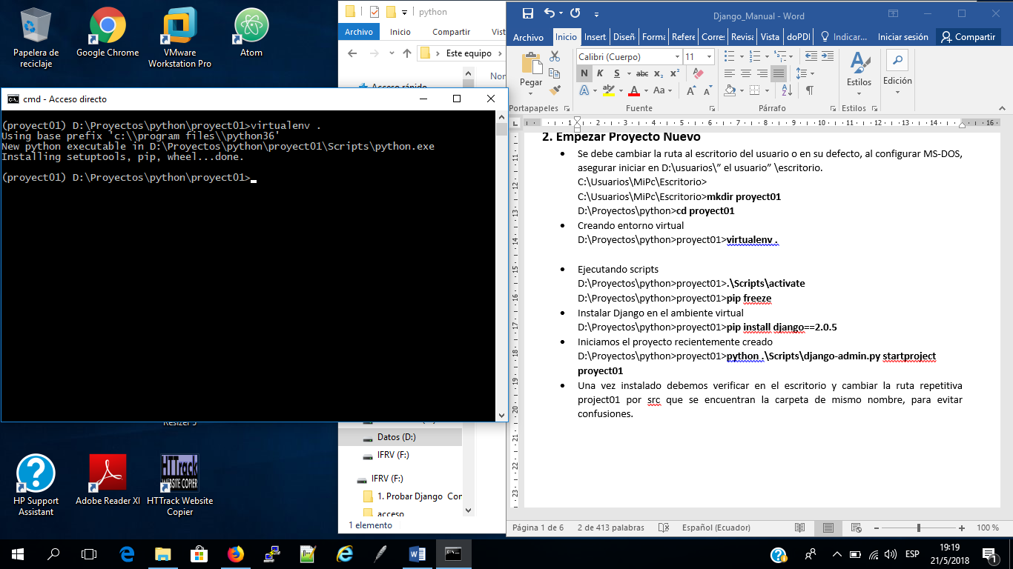

* Ejecutando scripts

D:\Proyectos\python\proyect01>**.\Scripts\activate**

D:\Proyectos\python\proyect01>**pip freeze**

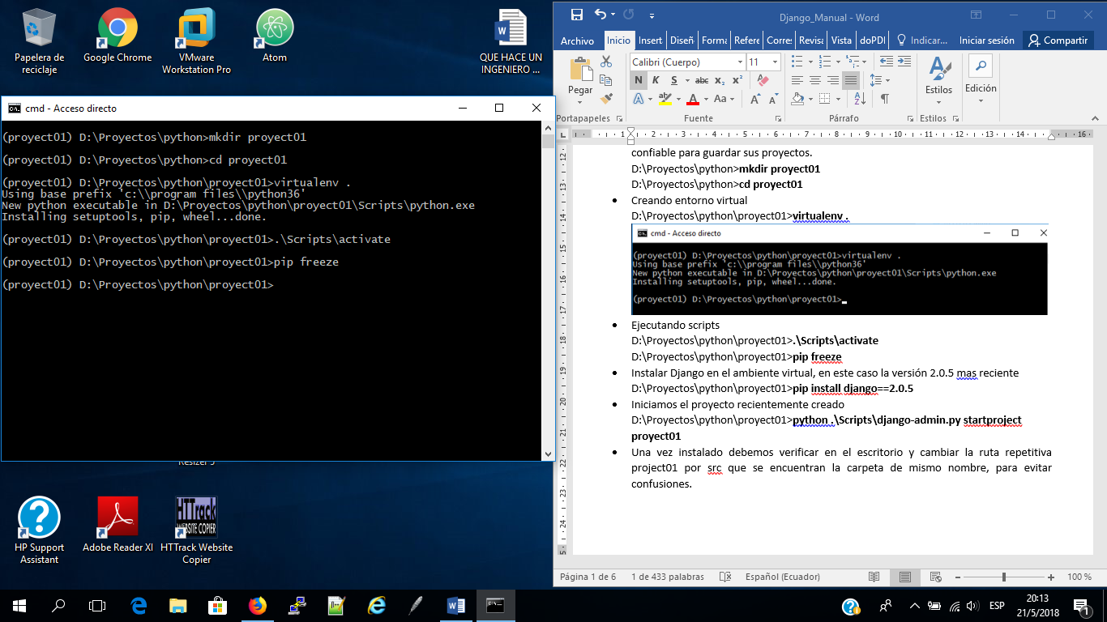

* Instalar Django en el ambiente virtual, en este caso la versión 2.0.5 mas reciente

D:\Proyectos\python\proyect01>**pip install django==2.0.5**

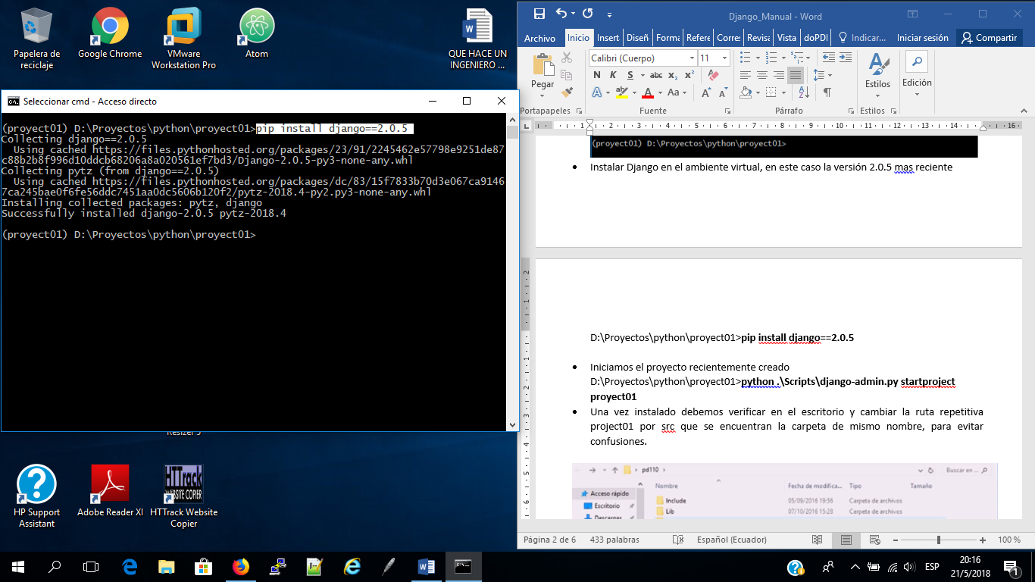

* Iniciamos el proyecto recientemente creado

D:\Proyectos\python\proyect01>**python .\Scripts\django-admin.py startproject proyect01**

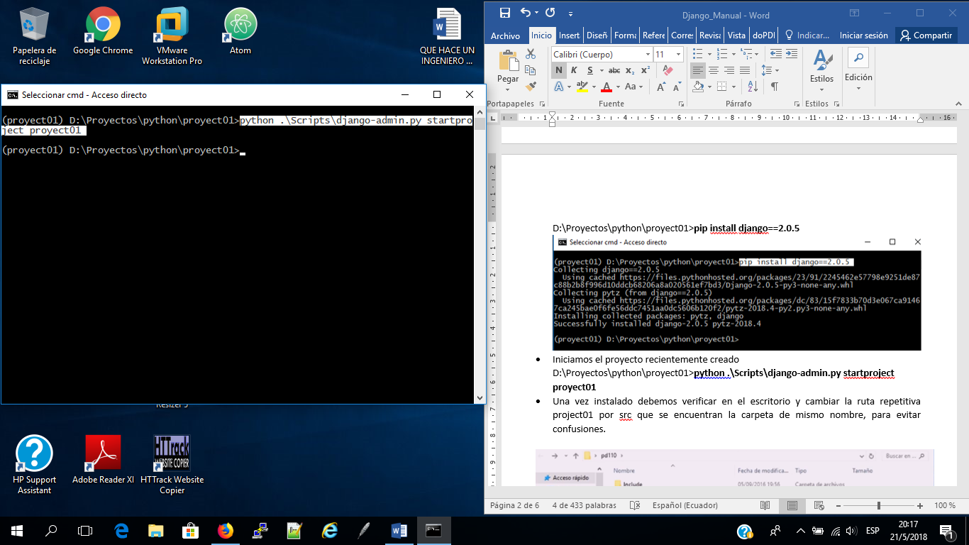

* Una vez instalado debemos verificar en el escritorio y cambiar la ruta repetitiva project01 por src que se encuentran la carpeta de mismo nombre, para evitar confusiones.

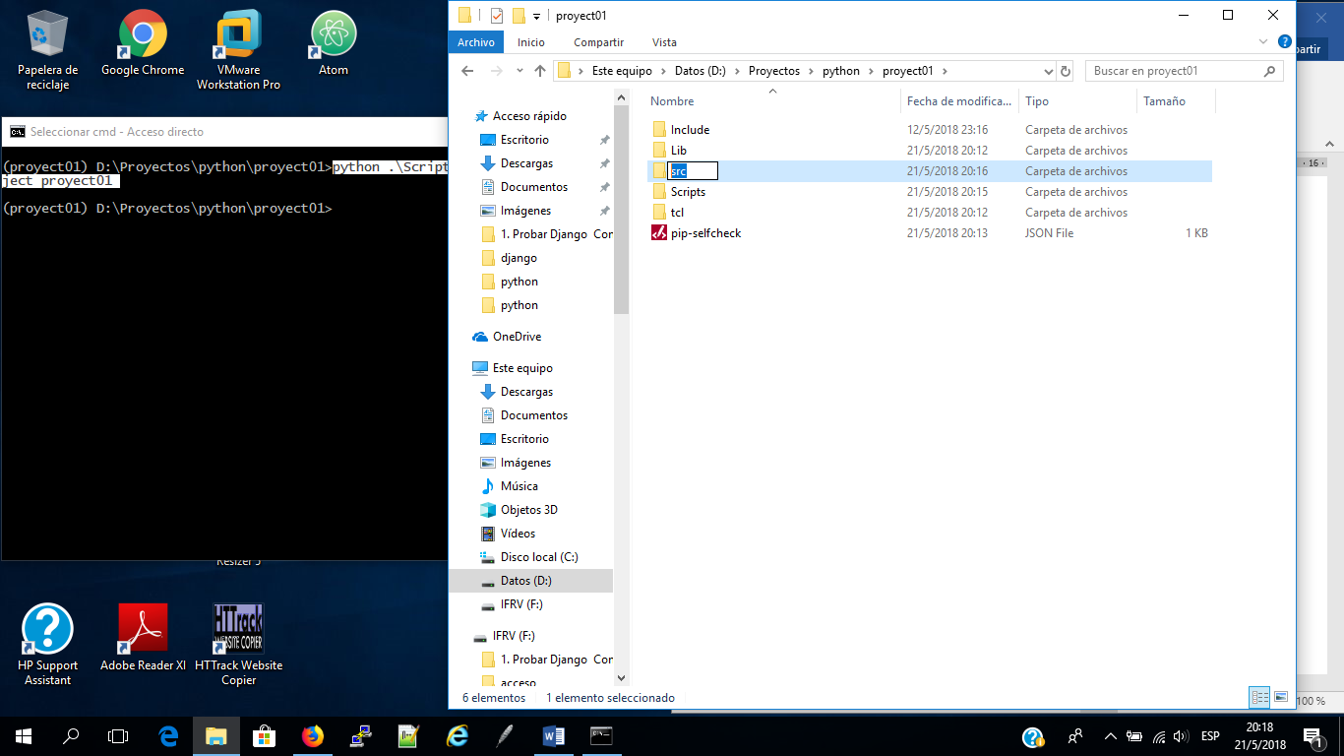

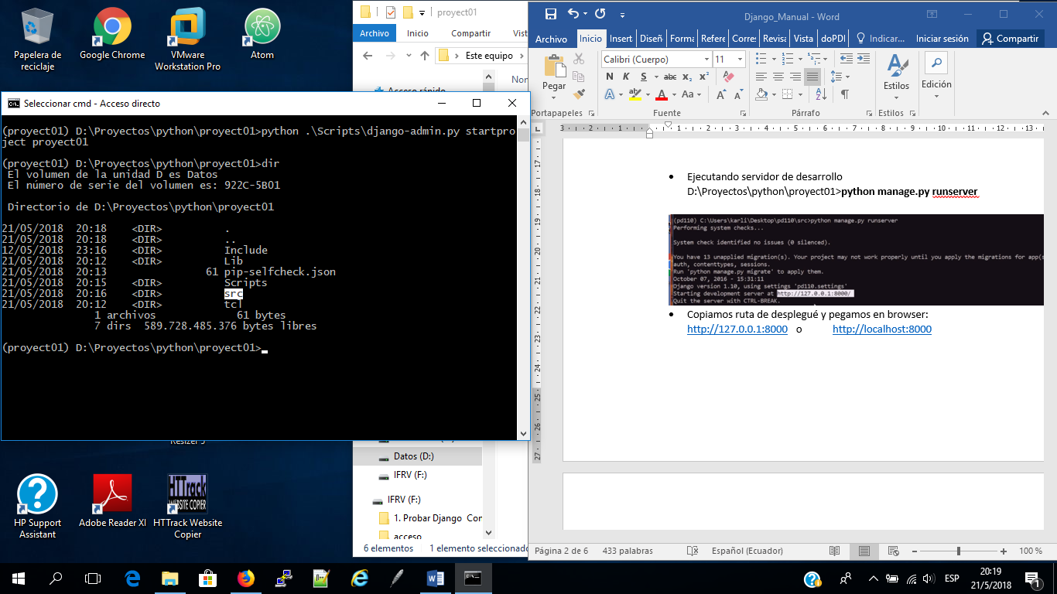

* Ejecutando servidor de desarrollo

D:\Proyectos\python\proyect01\src>**python manage.py runserver**

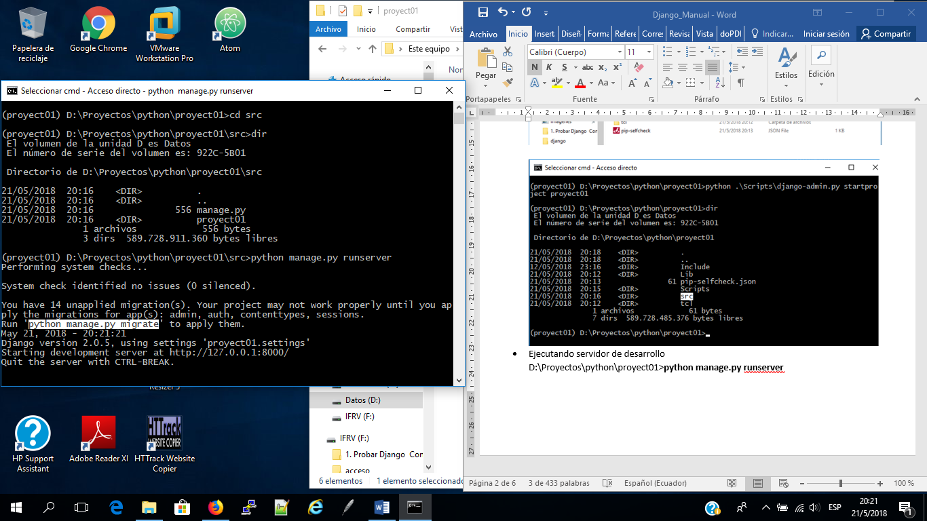

* Copiamos ruta de desplegué y pegamos en browser:

<http://127.0.0.1:8000> o <http://localhost:8000>

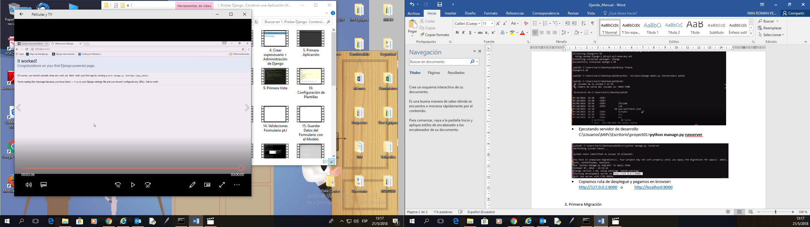

**3. Primera Migración**

* Se debe ejecutar cuando nos muestra el mensaje al cargar el servidor web. De esta forma sincronizamos el proyecto con la base de datos.



* Por lo tanto, cerramos el servidor y ejecutamos.

D:\Proyectos\python\proyect01\src>**python manage.py migrate**

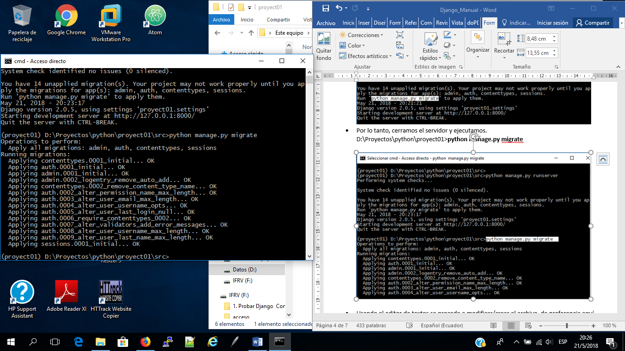

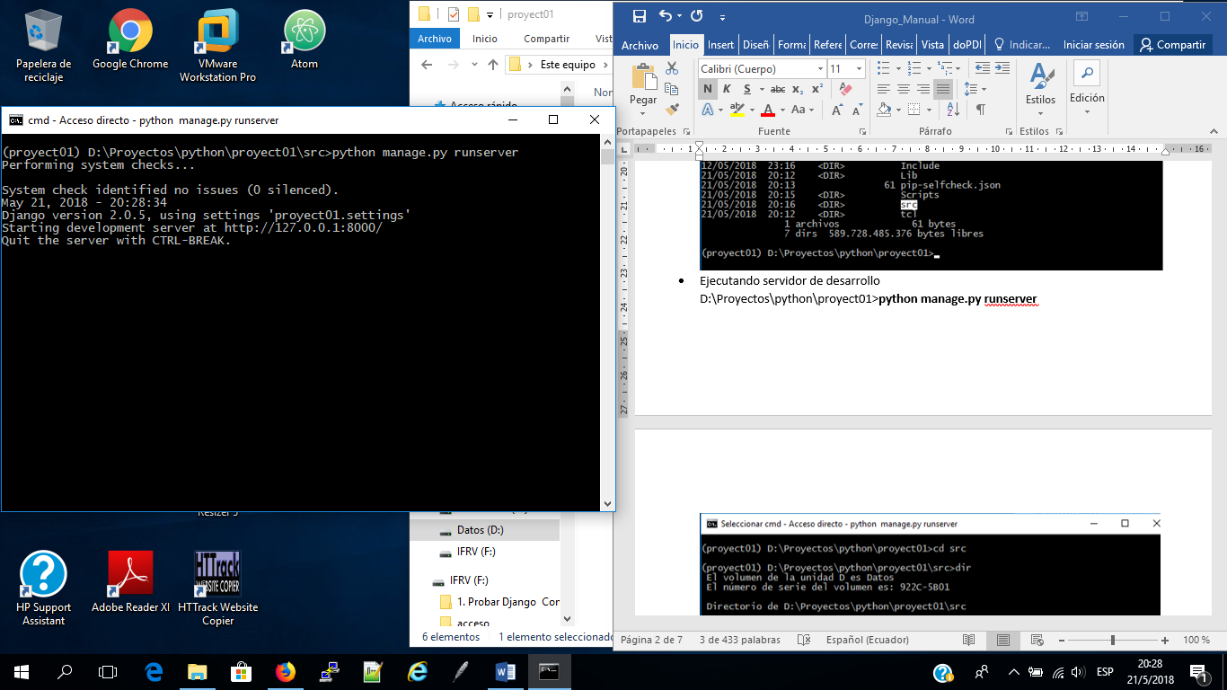

* Usando el editor de textos se procede a modificar/crear el archivo, de preferencia aquí se está trabajando con db.sqlite3, que es la base que viene por omisión en la implementación.

Habrá que guardar el proyecto en la carpeta proyecto01 en, pero dependerá del editor que se esté utilizando a nivel de proyecto para acceder a él más rápido y directamente.

**4. Crear superusuario + Administración de Django**

* Creamos el superusuario con el siguiente comando:

D:\Proyectos\python\proyect01\src>**python manage.py createsuperuser**

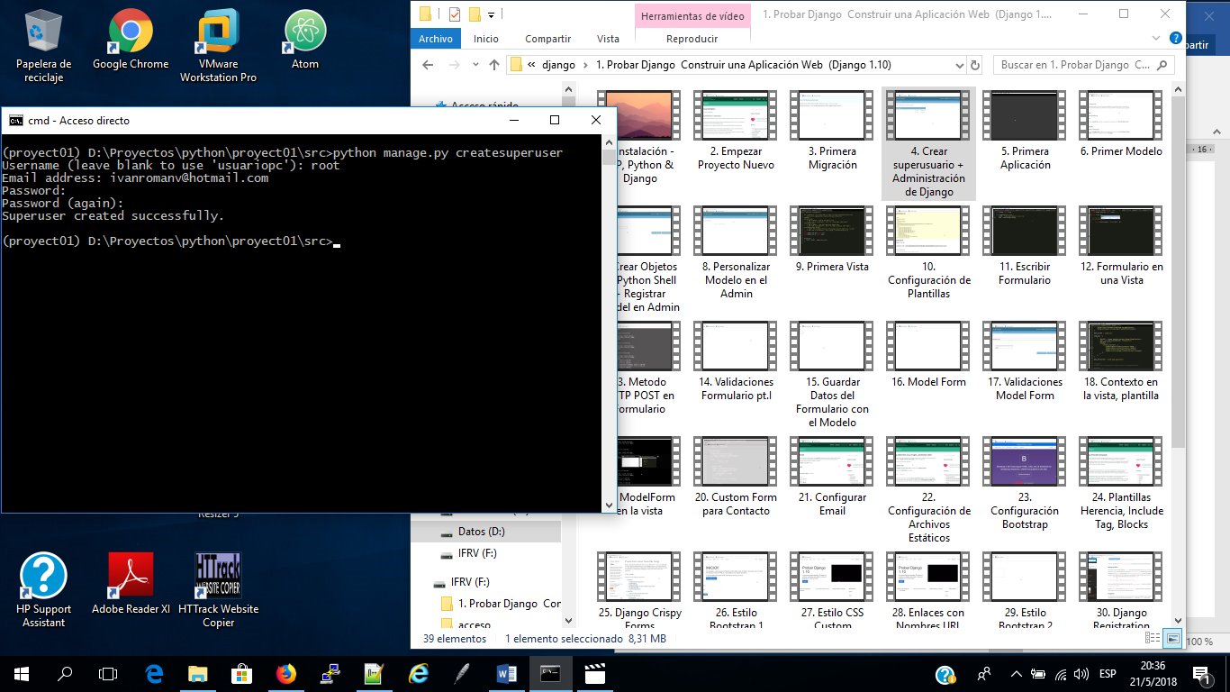

**Username : admin**

**Email address :** [**ivanromanv@hotmail.com**](mailto:ivanromanv@hotmail.com)

**Password : ivrove.250267**

**Password again: ivrove.250267**

* Recargamos el servidor de Django a través del browser

D:\Proyectos\python\proyect01\src>**python manage.py runserver**

<http://127.0.0.1:8000/admin>

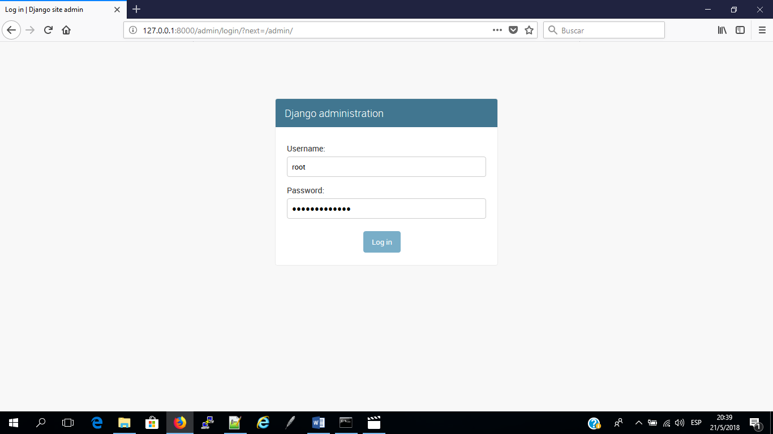

Colocamos el username, password y accedemos a la página principal

* Para cambiar el idioma vamos al archivo **settings.py**, lo abrimos y en donde dice LENGUAGE_CODE = ‘us-en’ lo cambiamos por ‘es’ para español.

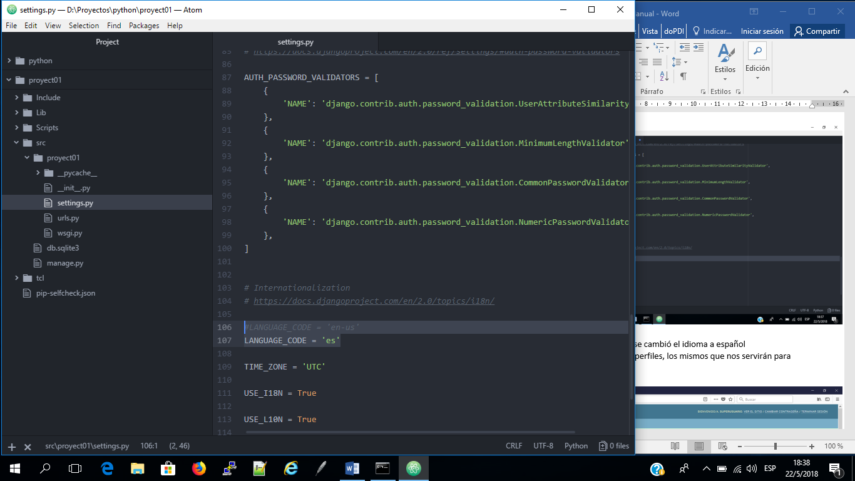

* Recargamos el browser y veremos que se cambió el idioma a español

Aquí podemos crear usuarios, grupos y perfiles, los mismos que nos servirán para acceder a la administración de Django.

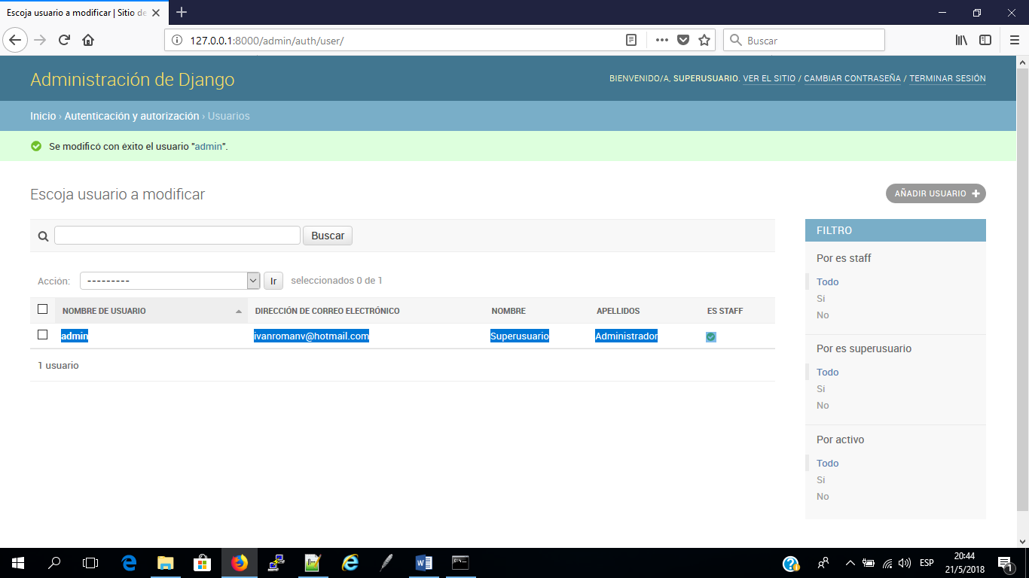

**5. Primera Aplicación**

* Debemos tener claro en que es una aplicación web y cual una web App
* Creamos la web app denominada boletín en la carpeta \proyect01\src

D:\Proyectos\python\proyect01>**cd src**

D:\Proyectos\python\proyect01\src>**python manage.py startapp boletin**

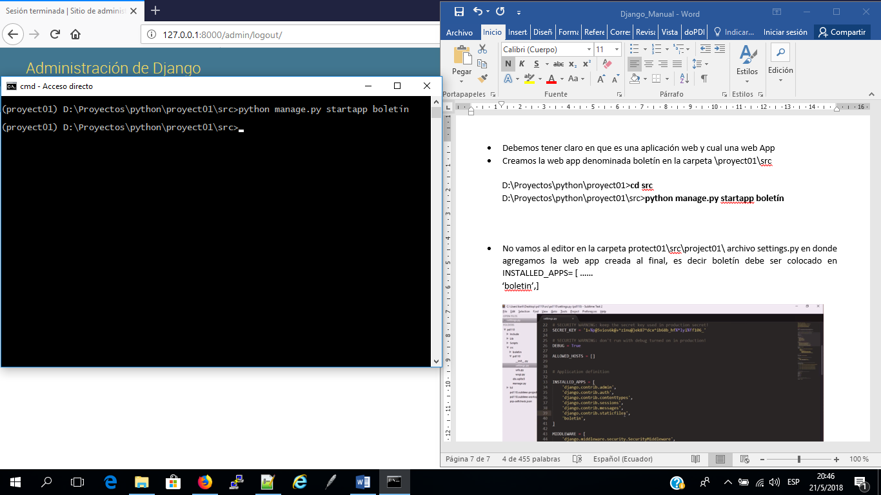

* No vamos al editor en la carpeta protect01\src\project01\ archivo settings.py en donde agregamos la web app creada al final, es decir boletín debe ser colocado en INSTALLED_APPS= [ ……

‘boletin’,]

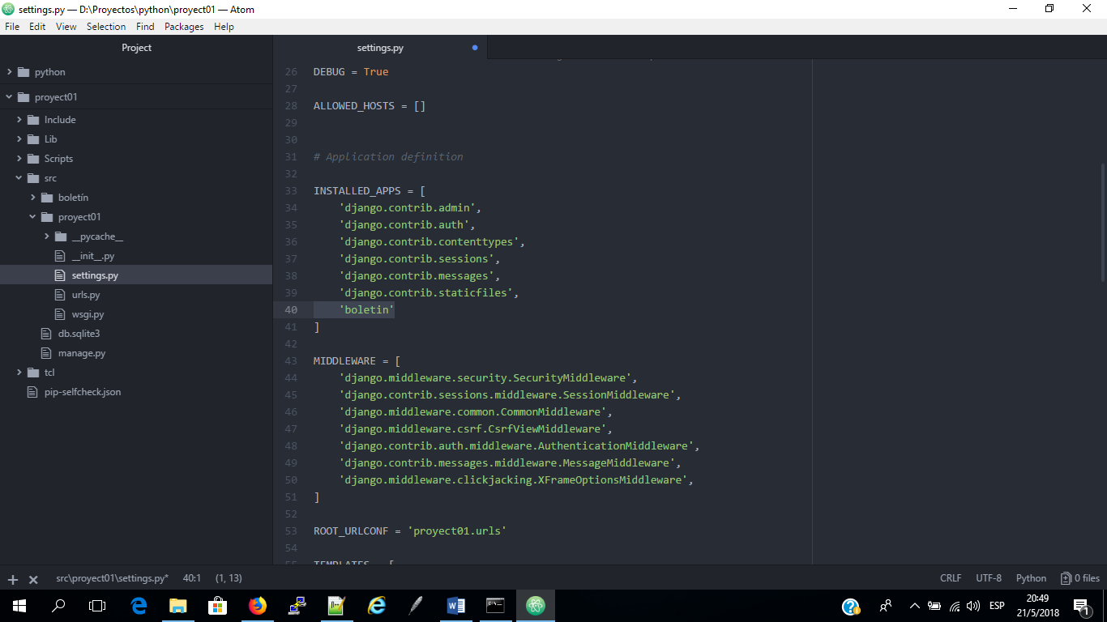

**6. Primer Modelo**

* Creando modelo para los campos en la web app creada denominada **boletin**, en su carpeta sobre el archivo **models.py**

*#from __future__ import unicode_literals*

*from django.db import models*

*# Create your models here.*

*class Registrado(models.Model):*

*nombre = models.CharField(max_length =100, blank=True, null=True)*

*email = models.EmailField()*

*timestamp = models.DateTimeField(auto_now_add=True, auto_now=False)*

*def __unicode__(self): # Python 2*

*return self.email*

*def __str__(self): # Python 3*

*return self.email*

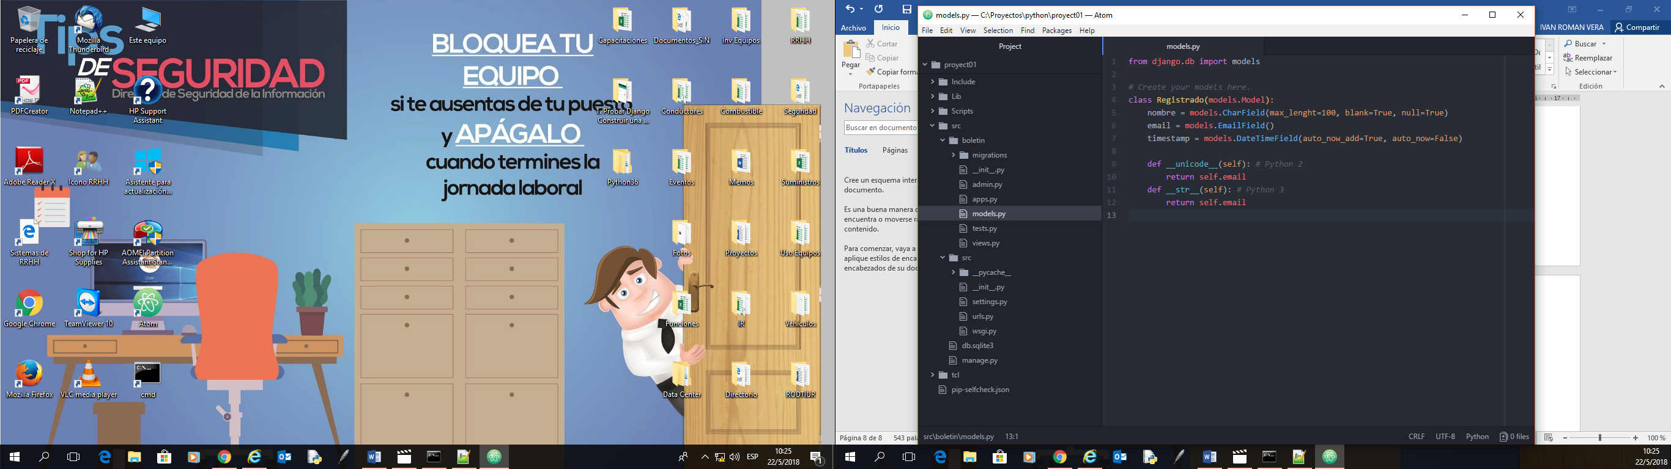

Para obtener más información de los tipos de archivos y como usarlos consulta el link

<https://docs.djangoproject.com/en/2.0/ref/models/fields/>

* Ahora se procede a empaquetarlas dentro del proyecto para el nuevo modelo

D:\Proyectos\python\proyect01\src>**python manage.py makemigrations**

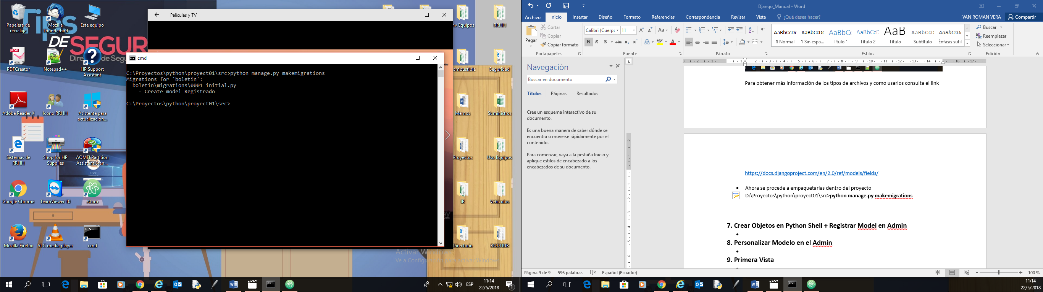

* Ejecutamos los cambios para la creación de los campos en la base de datos db.sqlite.3

D:\Proyectos\python\proyect01\src>**python manage.py migrate**

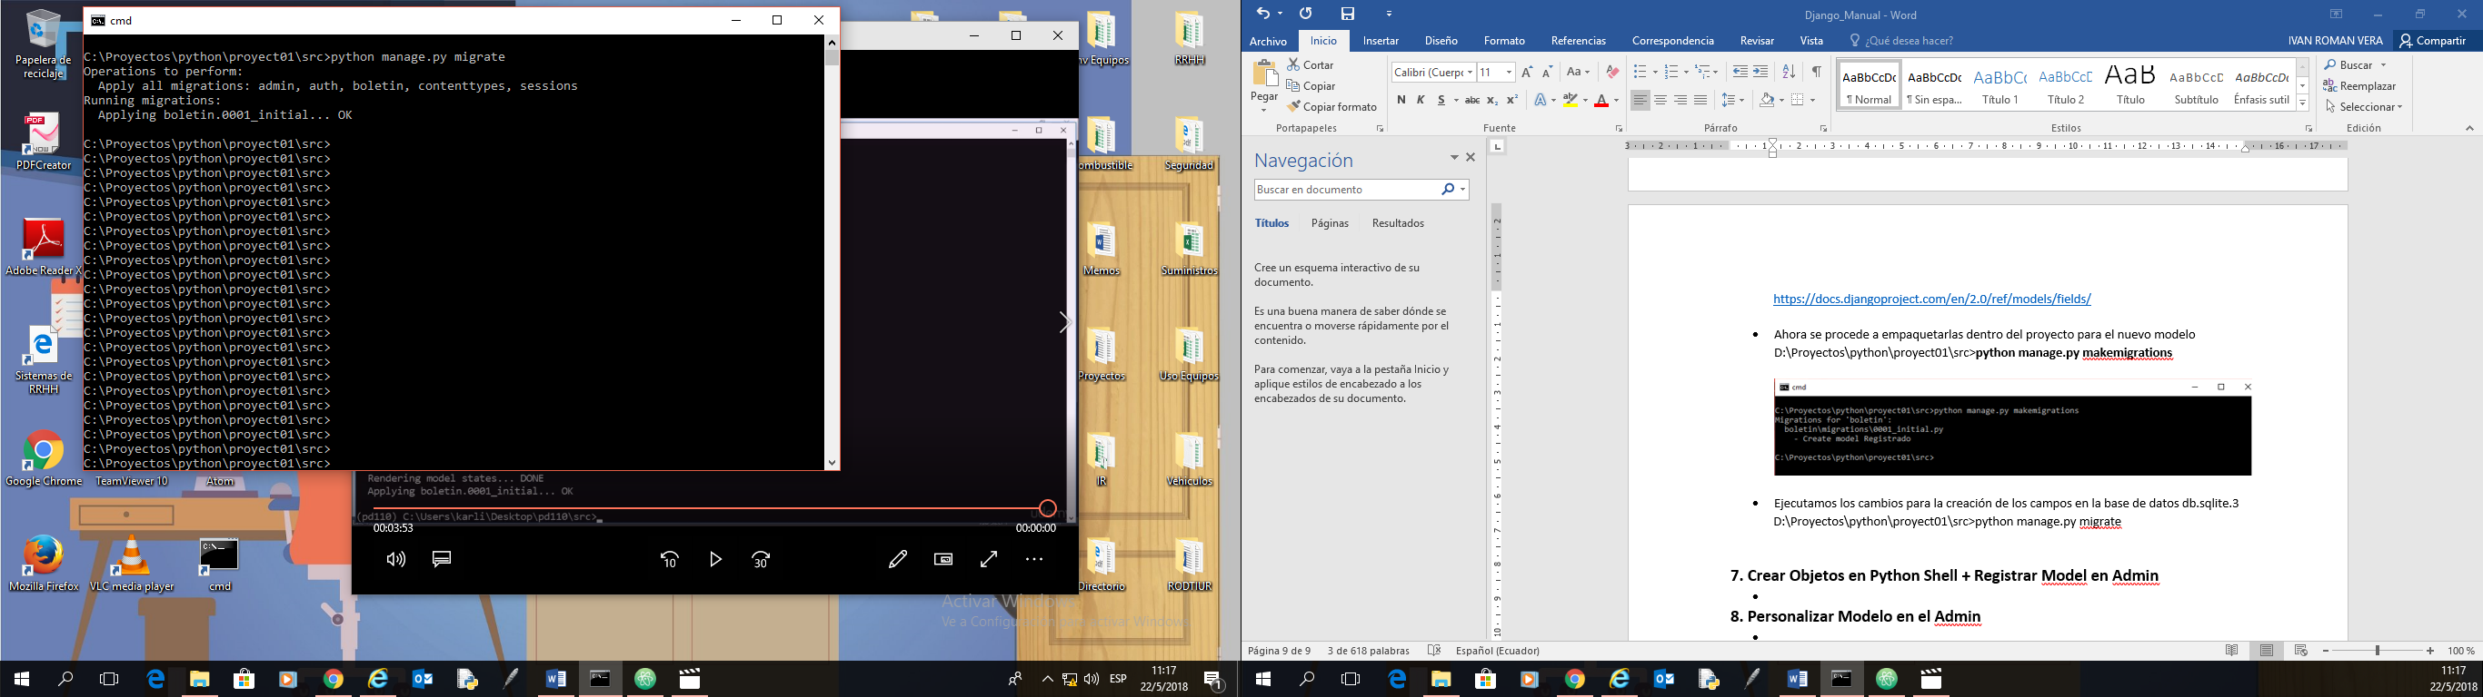

**7. Crear Objetos en Python Shell + Registrar Model en Admin**

* Empezamos a crear los objetos para guardarlos en la base de datos, lo cual podremos hacerlo mediante listas Python [] o accediendo directamente a la tabla boletin recientemente creada.

1. Por medio de **listas [],** esto nos sirva **para la importación de registros desde archivos planos**.

C:\Proyectos\python\proyect01\src>**python manage.py shell**

*>>> from boletin.models import Registrado*

*>>> gente = Registrado.objects.all()*

*>>> gente # Nos dice que es un variable tipo QuerySet []*

*>>> persona1 = Registrado.objects.create(nombre='Flor', email='flormaria@hotmail.com')*

*>>> persona1 # muestra el registro ingresado*

*<Registrado:* [*flormaria@hotmail.com*](mailto:flormaria@hotmail.com)*>*

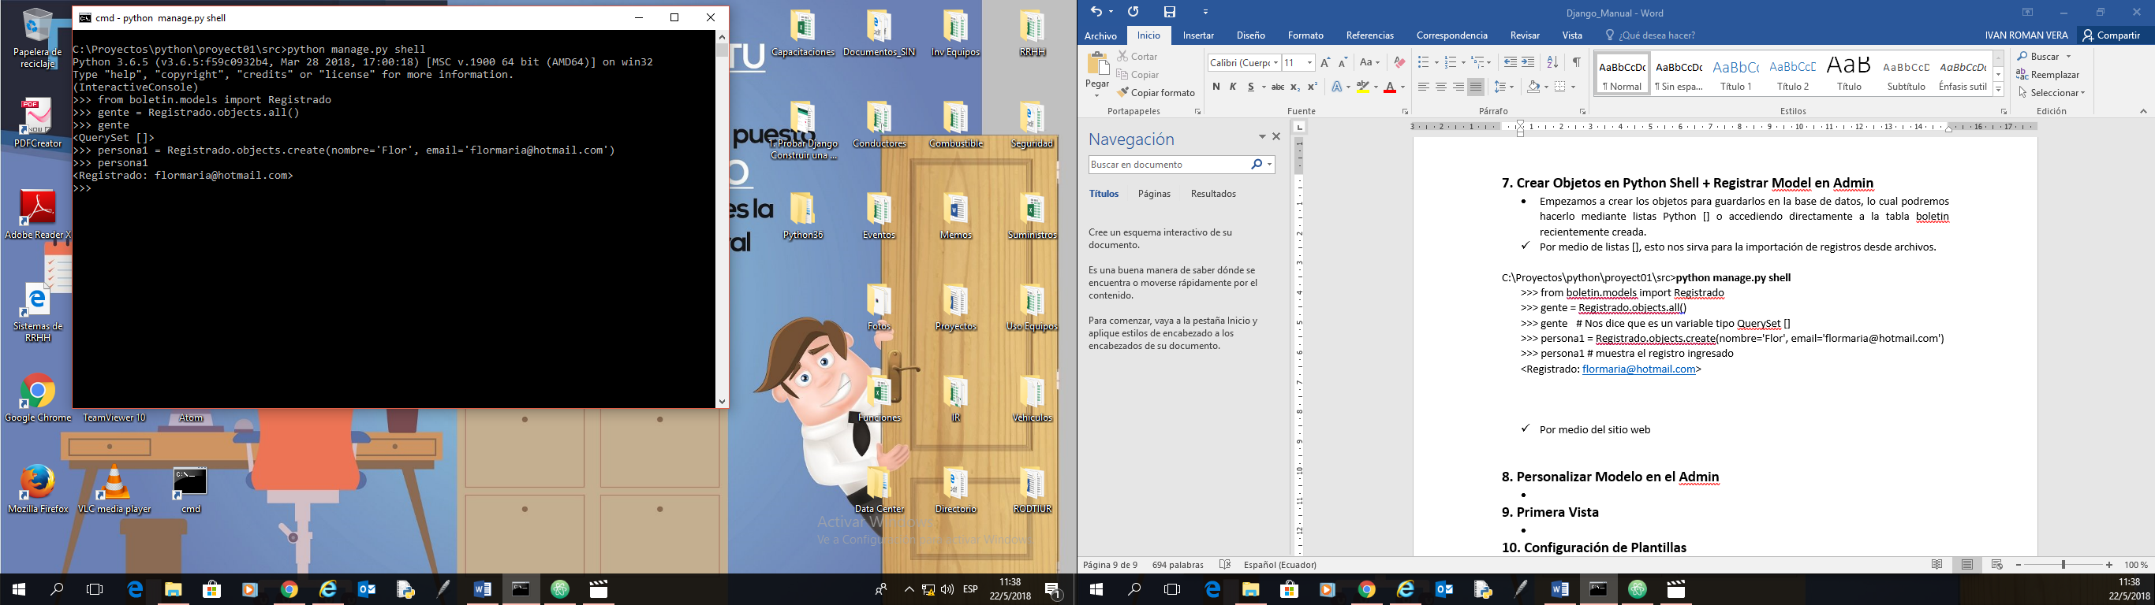

Notamos que nos mostrará el correo electrónico ya que se usa **unicode** el cual se refiere solo al campo email que deberá retornar. Si cambiamos por nombre, aparecerá ese campo a mostrar.

* Ahora se procede a registrar el modelo en la administración de Django escribiendo dentro del archivo **admin.py** de la carpeta boletin lo siguiente:

*from django.contrib import admin*

*# Register your models here.*

***from .models import Registrado***

***admin.site.register(Registrado)***

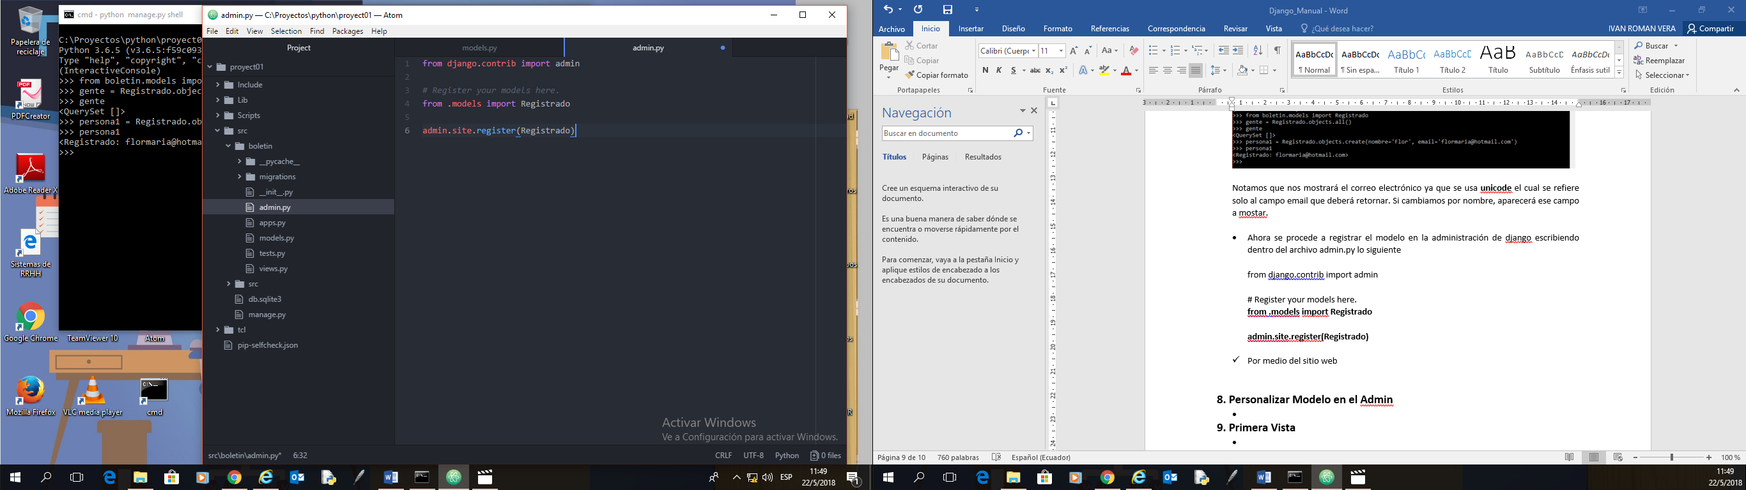

Grabamos y recargamos el servidor web <http://127.0.0.1:8000/admin> , en donde veremos la aplicación boletin, aparecen **Registrados**.

D:\Proyectos\python\proyect01\src>**python manage.py runserver**

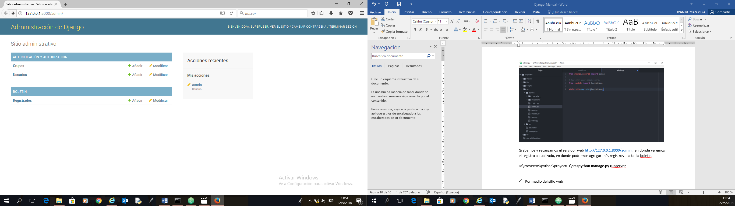

1. Por medio del sitio web admin de la aplicación boletin, en Registrados, en donde podremos agregar o eliminar registros.

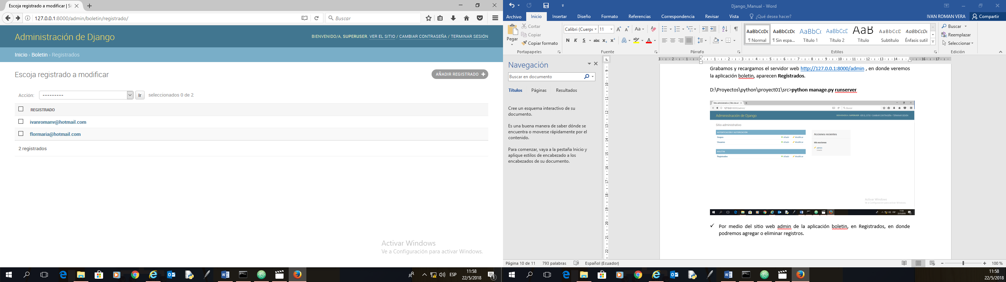

**8. Personalizar Modelo en el Admin**

* Si queremos personalizar los campos a mostrar dentro de la aplicación boletin, los mismos que se verán en el objeto Registrados, podemos hacer lo siguiente editando el archivo **admin.py** de la carpeta boletin.

*from django.contrib import admin*

*# Register your models here.*

*from .models import Registrado*

*class AdminRegistrado(admin.ModelAdmin):*

*# Los registros que seran mostrados*

***list_display*** *= ["email", "nombre", "timestamp"]*

*# Aparece link sobre el nombre para acceder al registro*

*# NOTA: es importante que el campo contenga datos para que el link funcione*

*#****list_display_links*** *= ["nombre"]*

*# Filtros de registros*

***list_filter*** *= ["timestamp"]*

*# Los registros que pueden ser modificados*

***list_editable*** *= ["nombre"]*

*# Busqueda de campos*

***search_fields*** *= ["email", "nombre"]*

*class Meta:*

*model = Registrado*

*admin.site.register(****Registrado, AdminRegistrado****)*

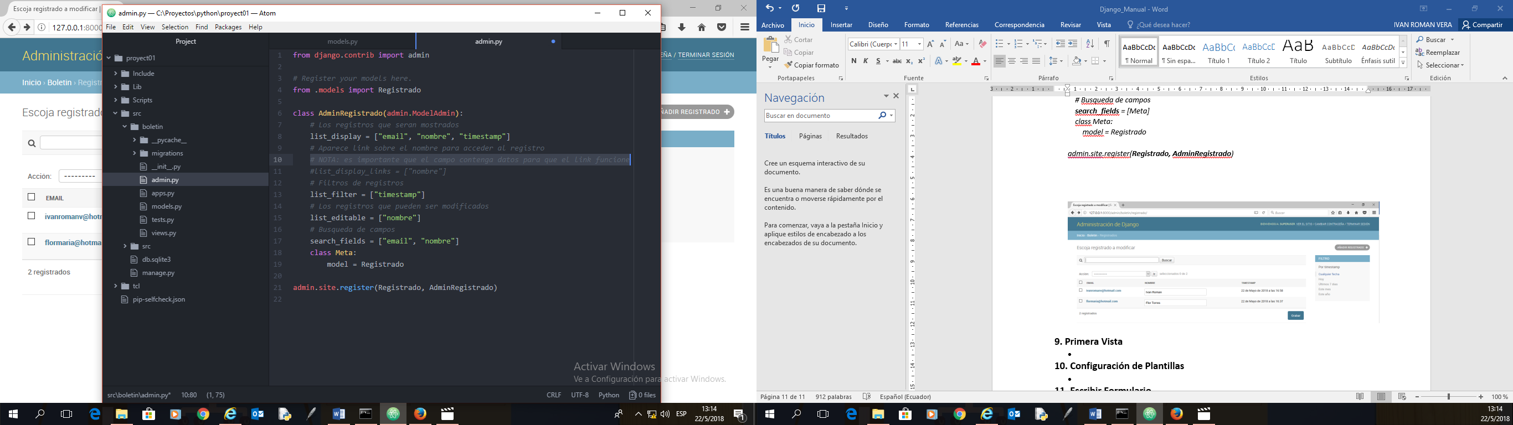

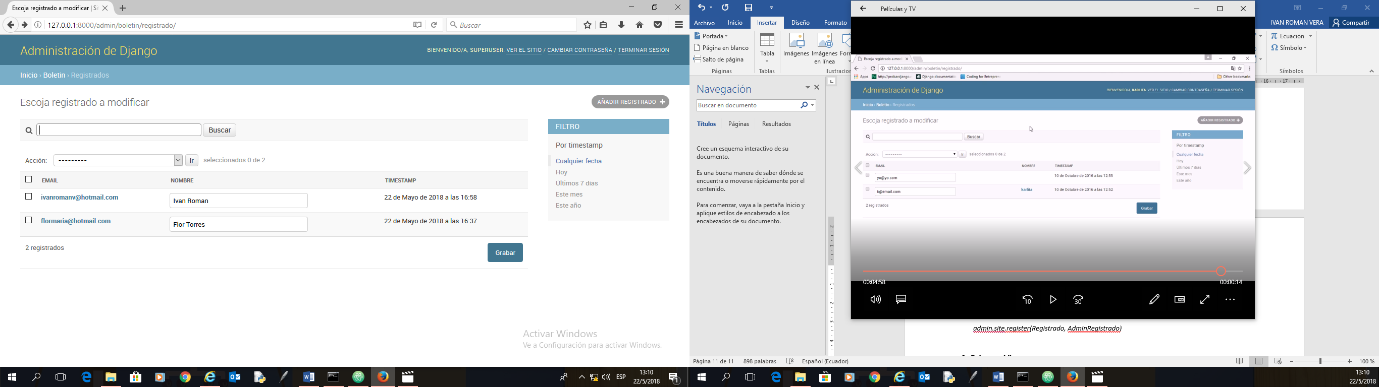

**9. Primera Vista**

* Tenemos que configurar la vista sobre la carpeta de la aplicación boletin en el archivo **views.py**, en donde añadiremos el código una función al cual pasaremos un request, le pasaremos un documento html om plantilla, para obtener un diccionario vacío.

*from django.shortcuts import render*

*# Create your views here.*

*def inicio(request):*

*return render(****request, "inicio.html", {})***

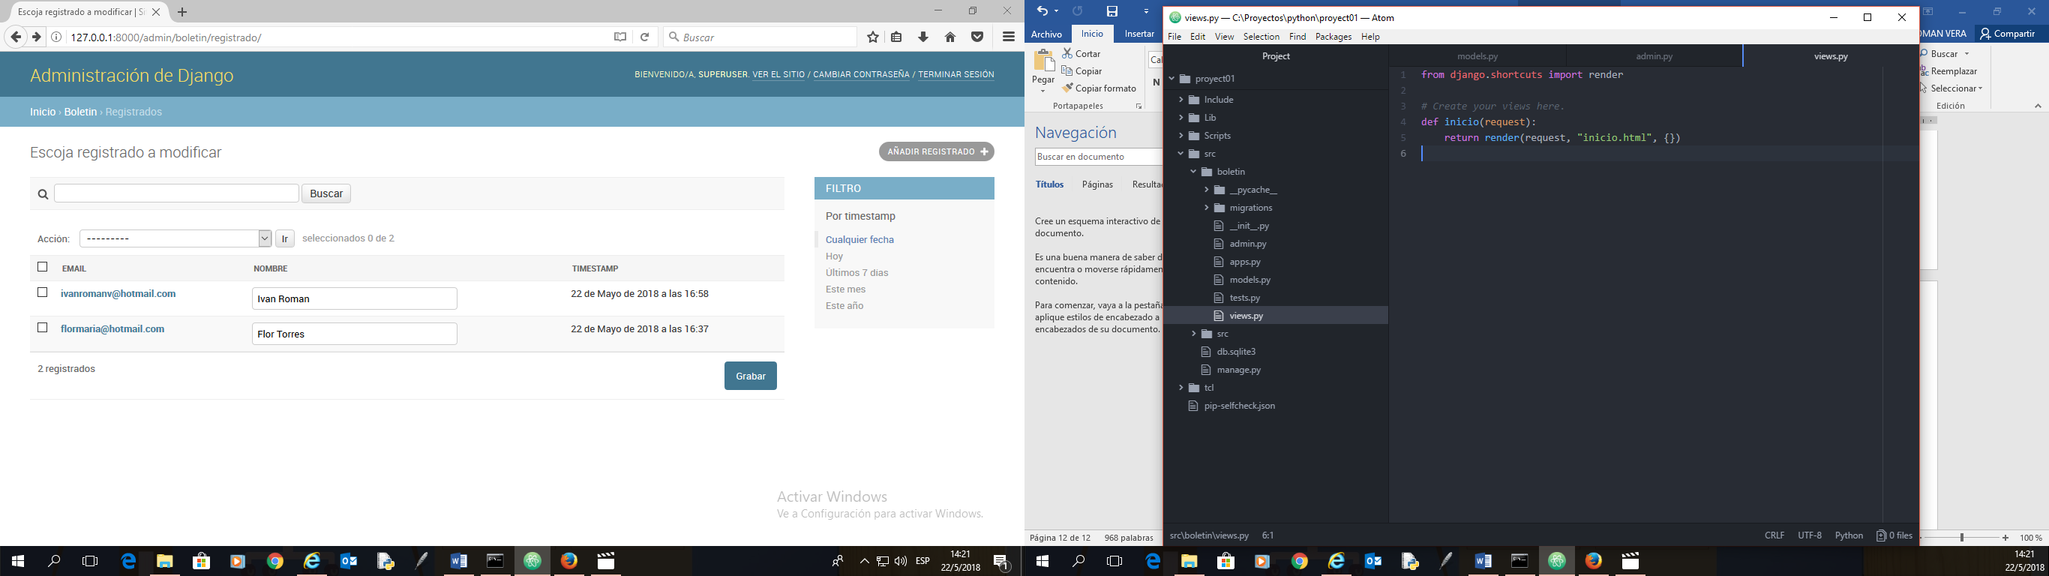

* Pasaremos una **url** para la vista del **proyecto01,** modificando el archivo **url.py** de la carpeta proyecto01. En donde **inicio** se refiere al témplate **inicio.html**, el cual al momento no está creado.

*from django.contrib import admin*

*from django.urls import path*

*from boletin import views*

*#from boletin.****views inicio***

*urlpatterns = [*

*path('admin/', admin.site.urls),*

*path(****'inicio'****,* ***views.inicio****, name=****'inicio'****)*

*]*

Por lo tanto, se mostrará el siguiente error al iniciar el servidor. <http://localhost:8000/>

Ya que el template **inicio.html** no está creado en la url de lectura.

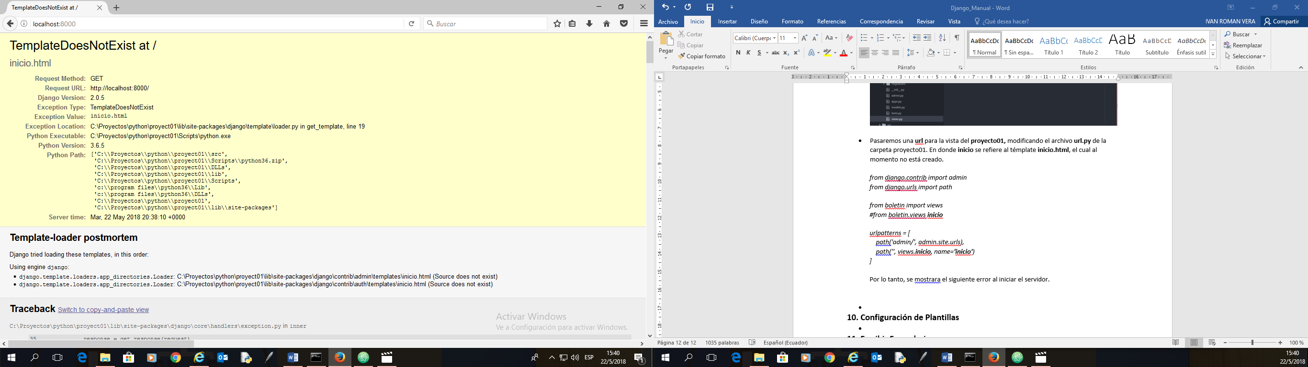

**10. Configuración de Plantillas**

* Tenemos que crear la carpeta denominada **templates** y dentro de ella crear el archivo **inicio.html** el mismo que estará dentro de la carpeta **proyect01** que es la principal.

Abrimos el archivo **setting.py** y copiamos:

**os.path.join(BASE_DIR, ...)**

Y lo pegamos en la ruta desde donde deberá leerse, Python utiliza este formato para encontrar las urls, osea:

# 'DIRS': [],

'DIRS' : [os.path.join(BASE_DIR, "**templates**")],

'APP_DIRS': True,

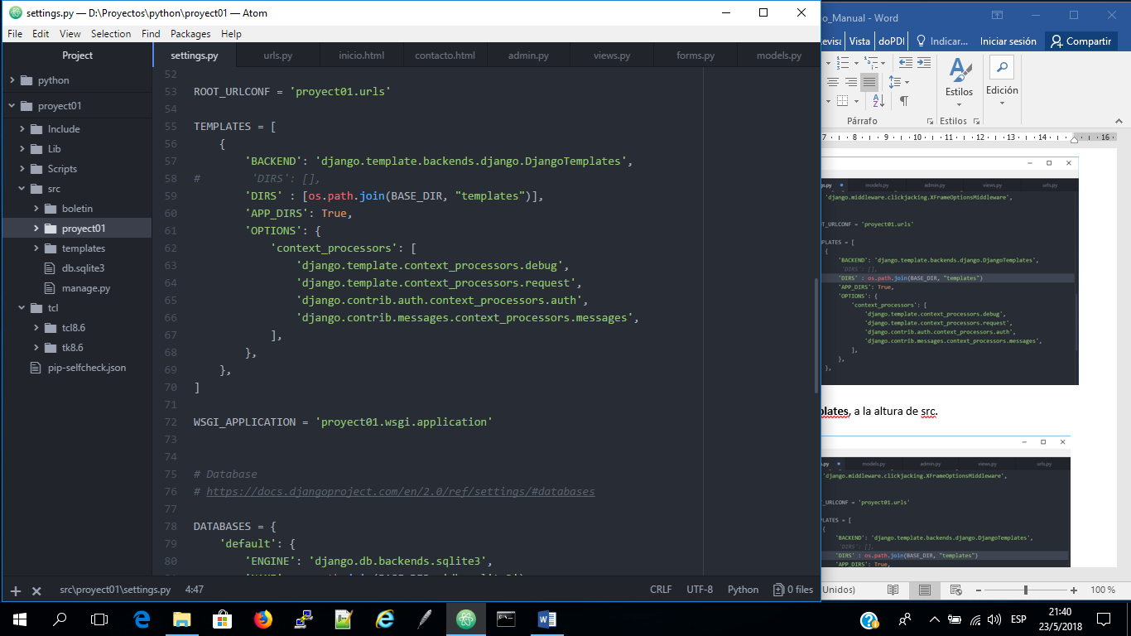

* Procedemos a crear la carpeta **templates**, a la altura de src.

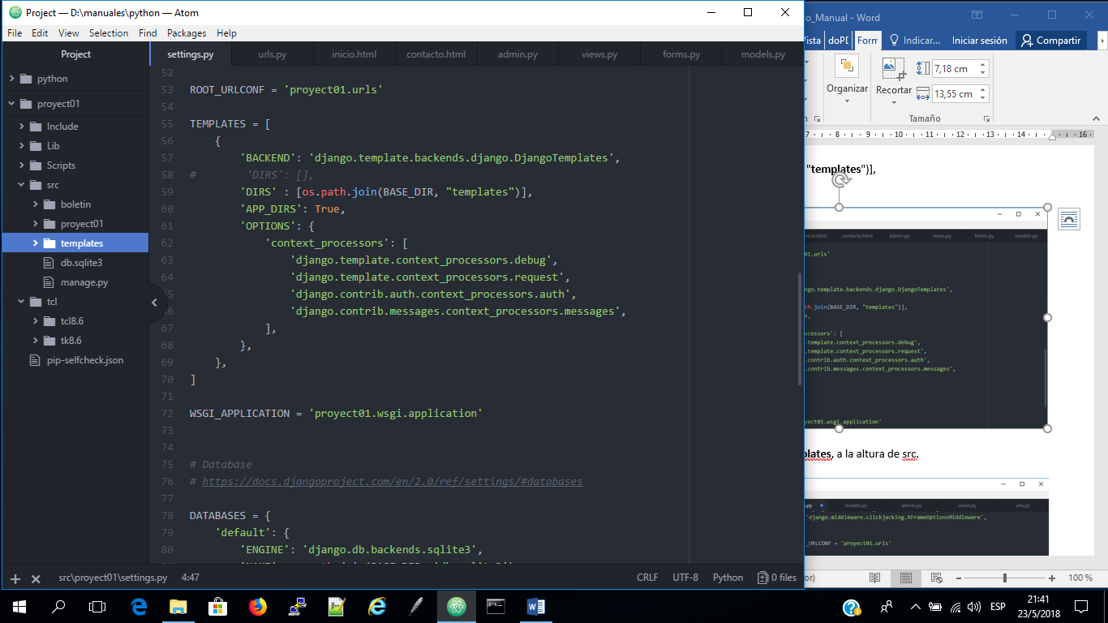

* Ahora bien, debemos crear dentro de esa carpeta el archivo inicio.html, con algún código representativo que indique que está funcionando, por ejemplo:

*<!DOCTYPE html>*

*<html>*

*<head>*

*<title>Esta es mi primera página de prueba</title>*

*</head>*

*<body>*

*<h1>Esto es un encabezado de la página de prueba</h1>*

*<p>Y esto es un párrafo, donde podemos escribir todo el rollo que se nos ocurra.*

*</body>*

*</html>*

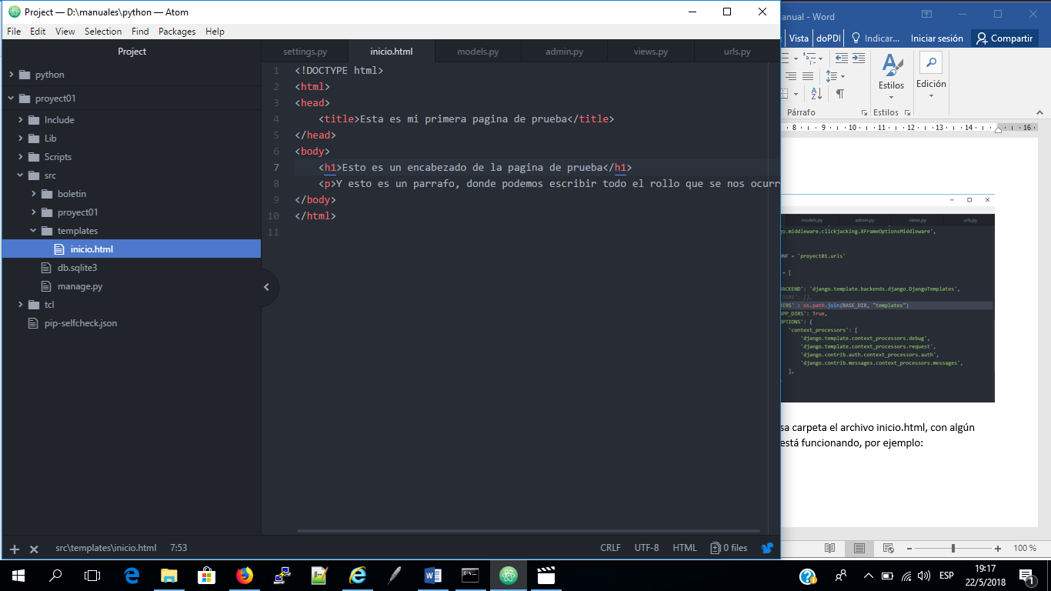

* Luego al activar el servidor con **python manage.py runserver**, e ir a la página inicial <http://localhost:8000/> podremos observar:

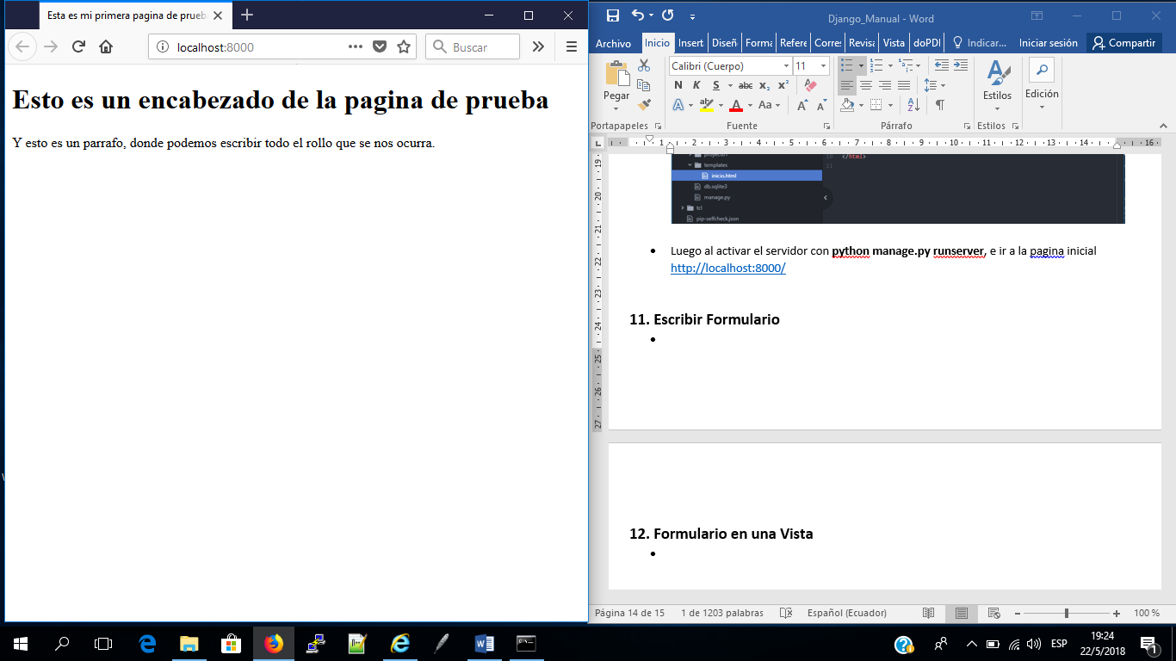

**11. Escribir Formulario**

* Escribimos el formulario dentro de la carpeta boletin con nombre **forms.py**, al cual le añadiremos la estructura necesaria para el ingreso de datos, dependiendo desde luego de los campos.

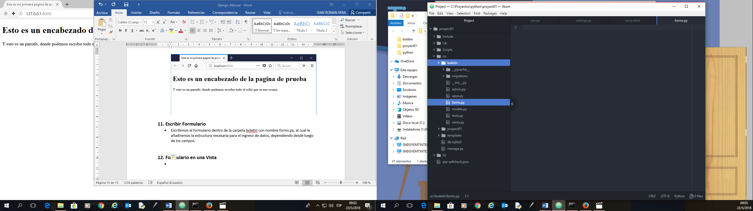

* Agregamos el código al archivo **forms.py**

*from django import forms*

*class RegForm(forms.Form):*

*nombre = forms.CharField(max_length = 100)*

*edad = forms.IntegerField()*

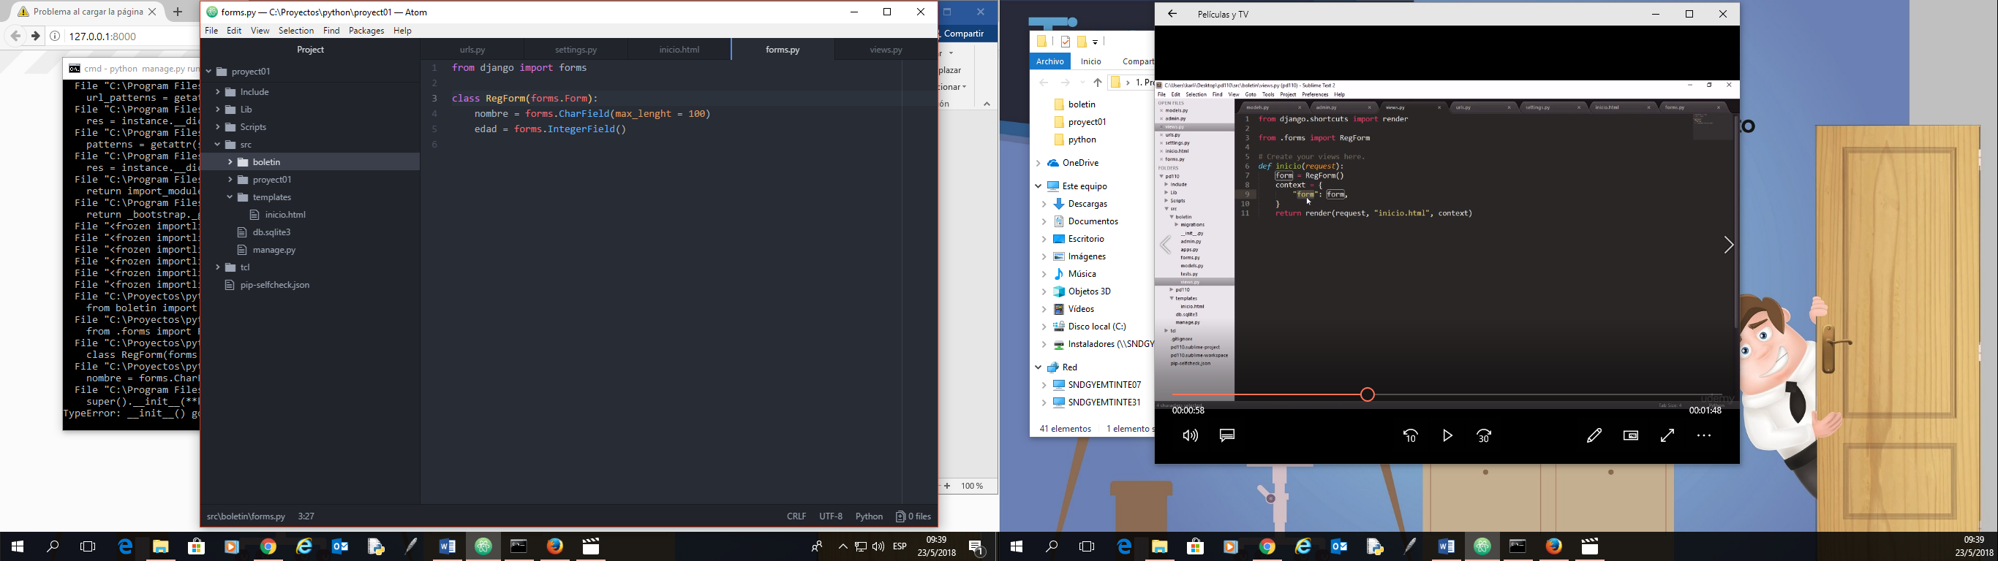

**12. Formulario en una Vista**

* Procedemos a abrir la vista creada **views.py** en donde añadiremos código adicional para visualizar el formulario y renderizarlo.

#importamos renderizar

*from django.shortcuts import render*

*#Importamos el formulario*

*form .forms import* ***RegForm***

*# Create your views here.*

*def inicio(request):*

*form =* ***RegForm****()*

***context*** *= {*

*#variable que cargara el informe*

*"****el_form****": form,*

*}*

*return render(request, "inicio.html",* ***context****)*

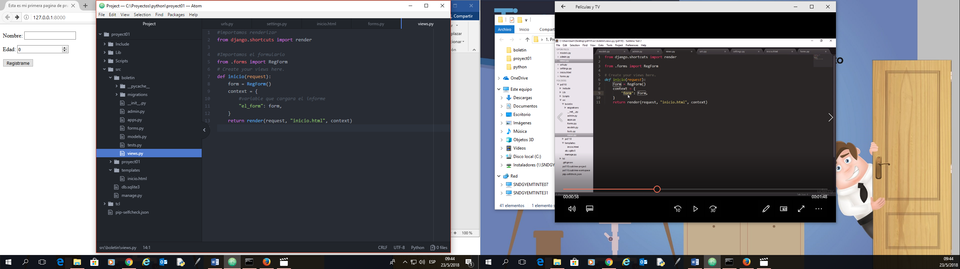

* Ahora vamos a la página de **inicio.html** en donde capturaremos agregando el formulario renderizado.

*<!DOCTYPE html>*

*<h1>*

*Página de prueba*

*</h1>*

*<form>*

*{{* ***el_form****.as_p }}*

*<input type="submit" value="****Registrame****">*

*</form>*

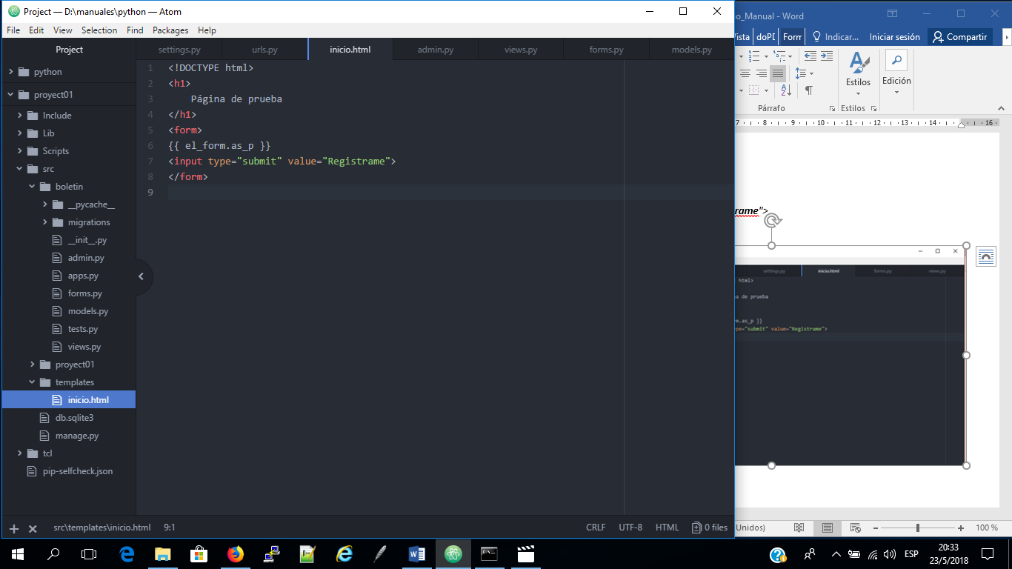

**13. Metodo HTTP POST en Formulario**

* Concepto de **CRUD**

**C** **Create** (***crear***) – añadir/guardar en la base de datos

**R** **Read or Retreive** (***recuperar***) – de la base de datos *Quering (hacer consultas)

**U** **Update** (***actualizar***) – modificar un objeto guardado en la base de datos

**D** **Delete** (***borrar/eliminar***) – de una base de datos

**List** (***listar***) – listar los datos de la base de datos *Queryset*

**Search** (***buscar***) – hacer una búsqueda (parecido a retrieve)

**POST,** usado para cambiar el estado de la Base de Datos

* **C** **Create** (***crear***) – añadir/guardar en la base de datos **POST**
* Por defecto siempre va el método **GET**, el cual permite que se visualicen los datos al registrarlos en la **url**, esto es incorrecto por motivos de seguridad.

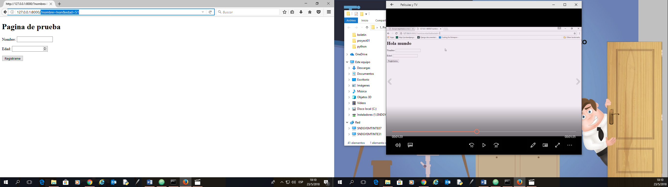

Comprobando método a **GET**:

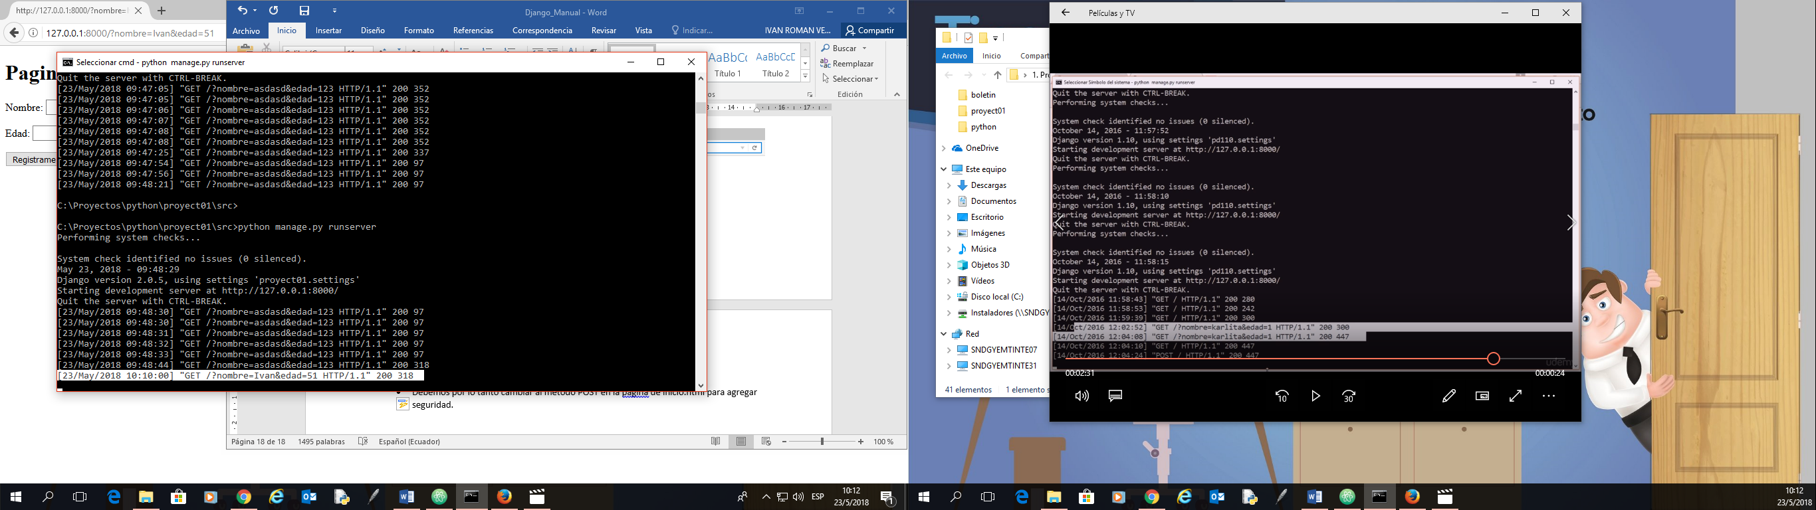

* Debemos por lo tanto cambiar al método POST en la página de **inicio.html** para agregar seguridad.

*<!DOCTYPE html>*

*<h1>*

*Pagina de prueba* ***Metodo******GET a POST***

*</h1>*

*<form method="****POST****" action="">{%* ***csrf_token*** *%}*

*{{ el_form.as_p }}*

*<input type="submit" value="Registrame">*

*</form>*

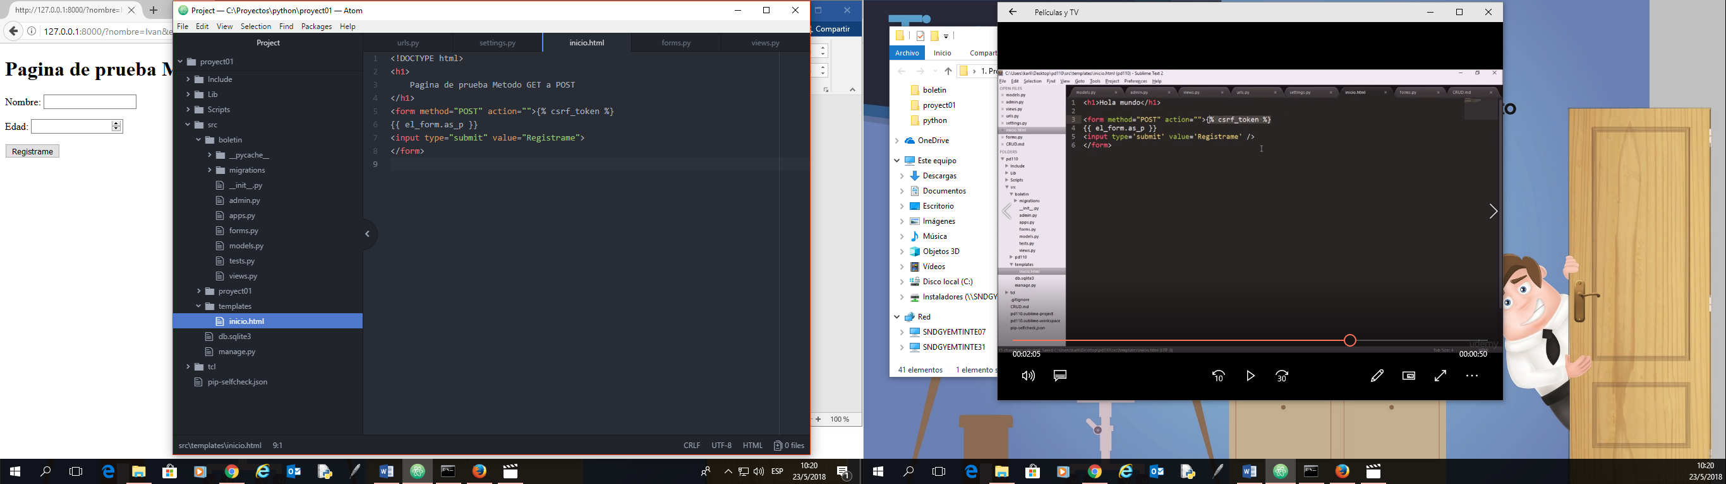

Comprobando cambio de método a **POST**:

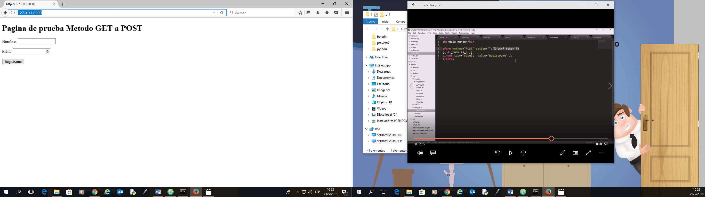

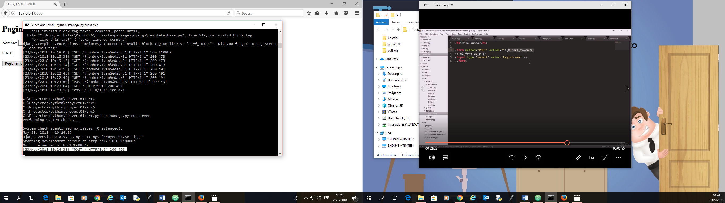

**14. Validaciones Formulario pt.I**

* Validación del formulario **request** para los campos obligatorios, datos limpios. Debemos agregar el código al archivo **views.py** de la carpeta boletin.

**TIP**: para ver los comandos o sentencias **form** que pueden ser usadas en un formulario

*#importamos renderizar*

*from django.shortcuts import render*

*#Importamos el formulario*

*from .forms import RegForm*

*# Create your views here.*

*def inicio(request):*

***form = RegForm(request.POST or None)***

***print (dir(form))***

*context = {*

*#variable que cargara el informe*

*"el_form": form,*

*}*

*return render(request, "inicio.html", context)*

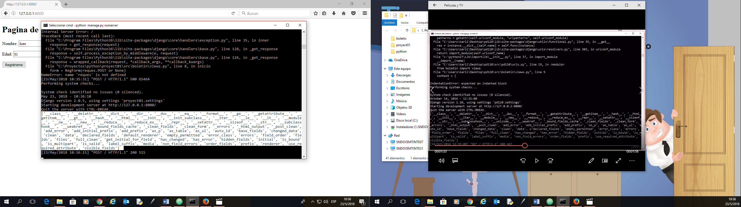

* Ahora bien, podemos también comprobar los datos limpios modificado el código con el comando **print**, pero desde luego solo es para comprobación, después habrá que comentarlo.

*#importamos renderizar*

*from django.shortcuts import render*

*#Importamos el formulario*

*from .forms import RegForm*

*# Create your views here.*

*def inicio(request):*

*form = RegForm(request.POST or None)*

***if form.is_valid():***

***form_data = form.cleaned_data***

***print (form_data.get("nombre"))***

***print (form_data.get("edad"))***

*context = {*

*#variable que cargara el informe*

*"el_form": form,*

*}*

*return render(request, "inicio.html", context)*

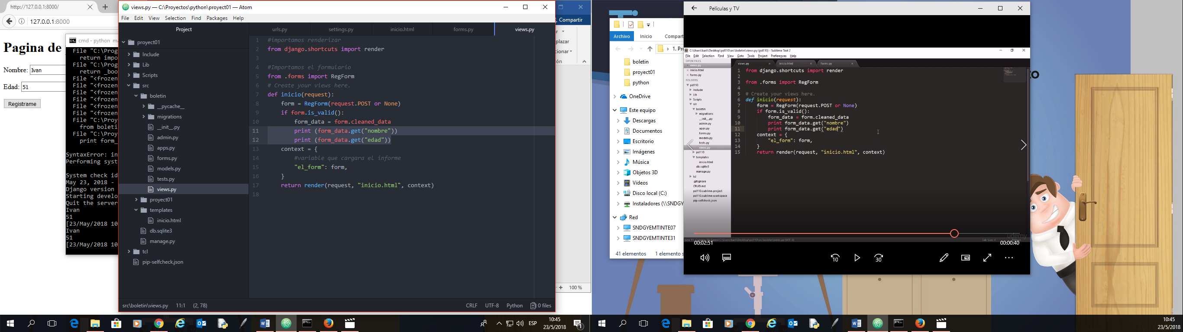

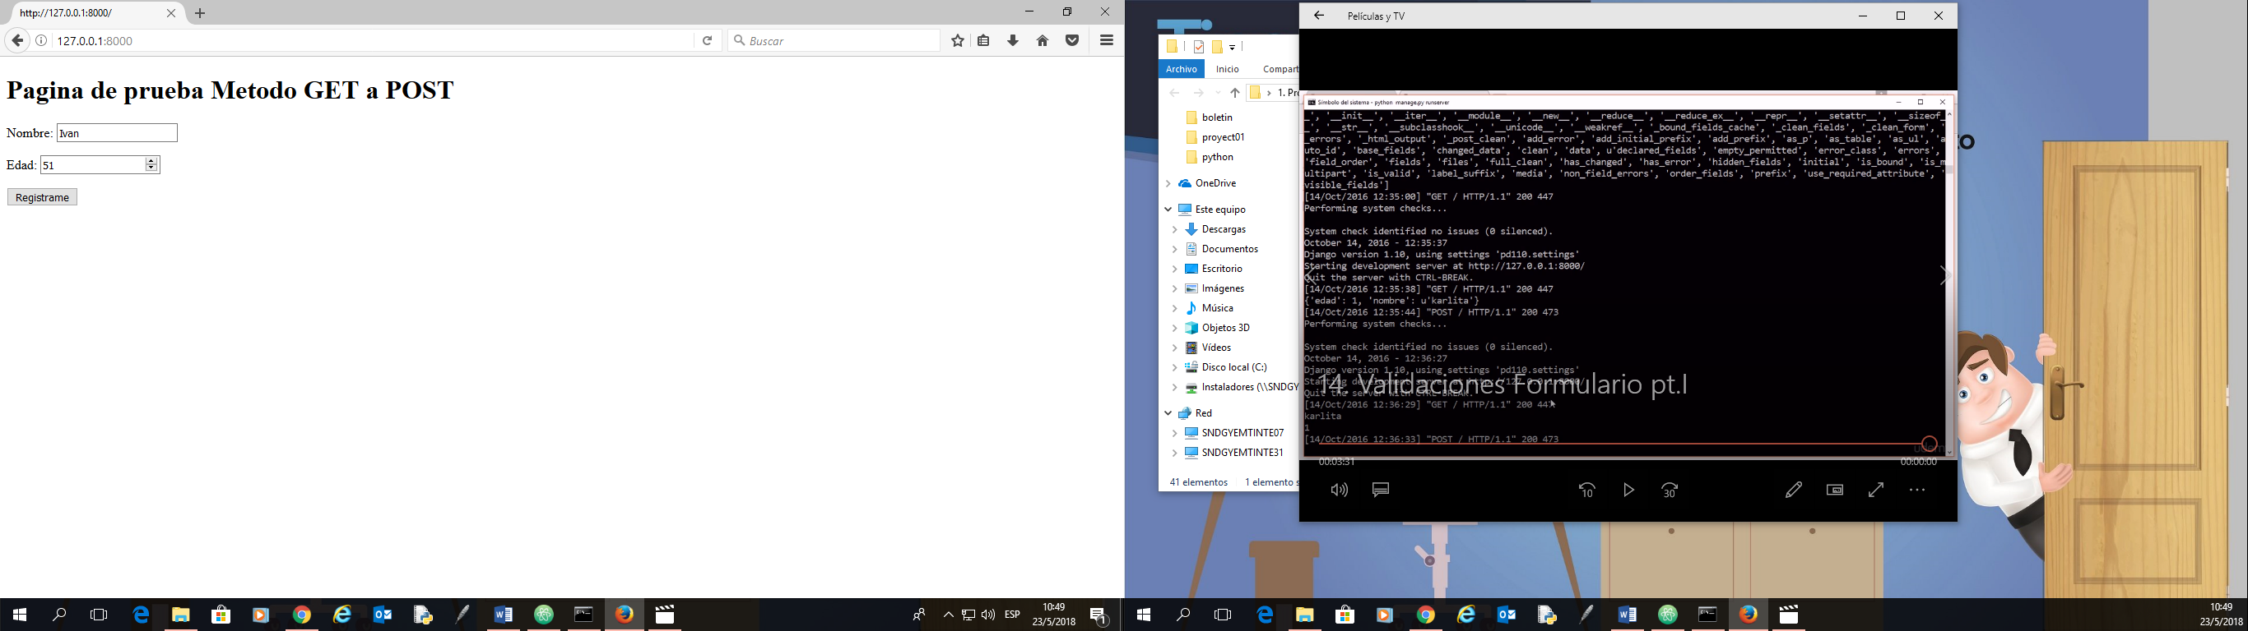

Comprobacion de datos limpios

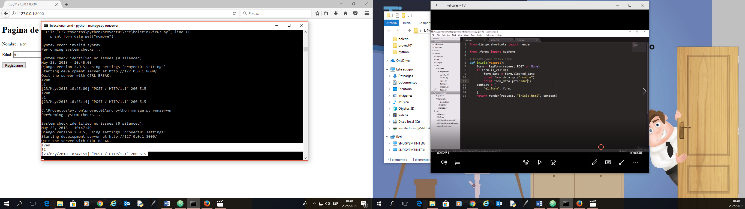

**15. Guardar Datos del Formulario con el Modelo**

* Como guardar objetos nuevos usando el modelo **Registrado,** importando el modelo y agregando variables a la vista **views.py,** de la carpeta boletin
* Primero cambiamos el **forms.py** para que coincida con nuestro modelo existente en la base de datos llamado Registrado.

*from django import forms*

*class RegForm(forms.Form):*

*nombre = forms.CharField(max_length = 100)*

***email = forms.EmailField()***

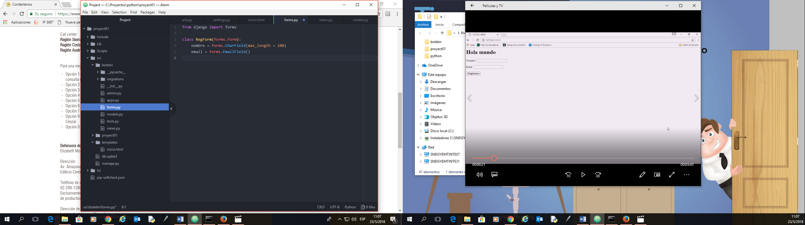

* Ahora modificamos **views.py** en donde agregamos:

*#importamos renderizar*

*from django.shortcuts import render*

*#Importamos el formulario*

*from .forms import RegForm*

***#Importamos el modelo Registrado***

***from .models import Registrado***

*# Create your views here.*

*def inicio(request):*

*form = RegForm(request.POST or None)*

*if form.is_valid():*

*form_data = form.cleaned_data*

***var1 = form_data.get("email")***

***var2 = form_data.get("nombre")***

***obj = Registrado.objects.create(email=var1, nombre=var2)***

*context = {*

*#variable que cargara el informe*

*"el_form": form,*

*}*

*return render(request, "inicio.html", context)*

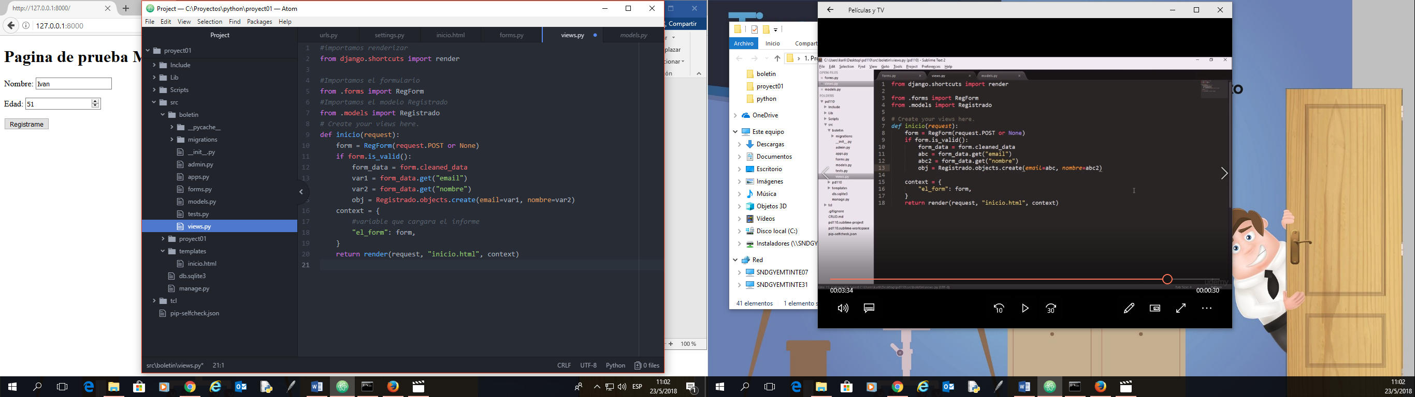

* Ejecutando el formulario comprobaremos el ingreso en la base de datos con el admin de Django.

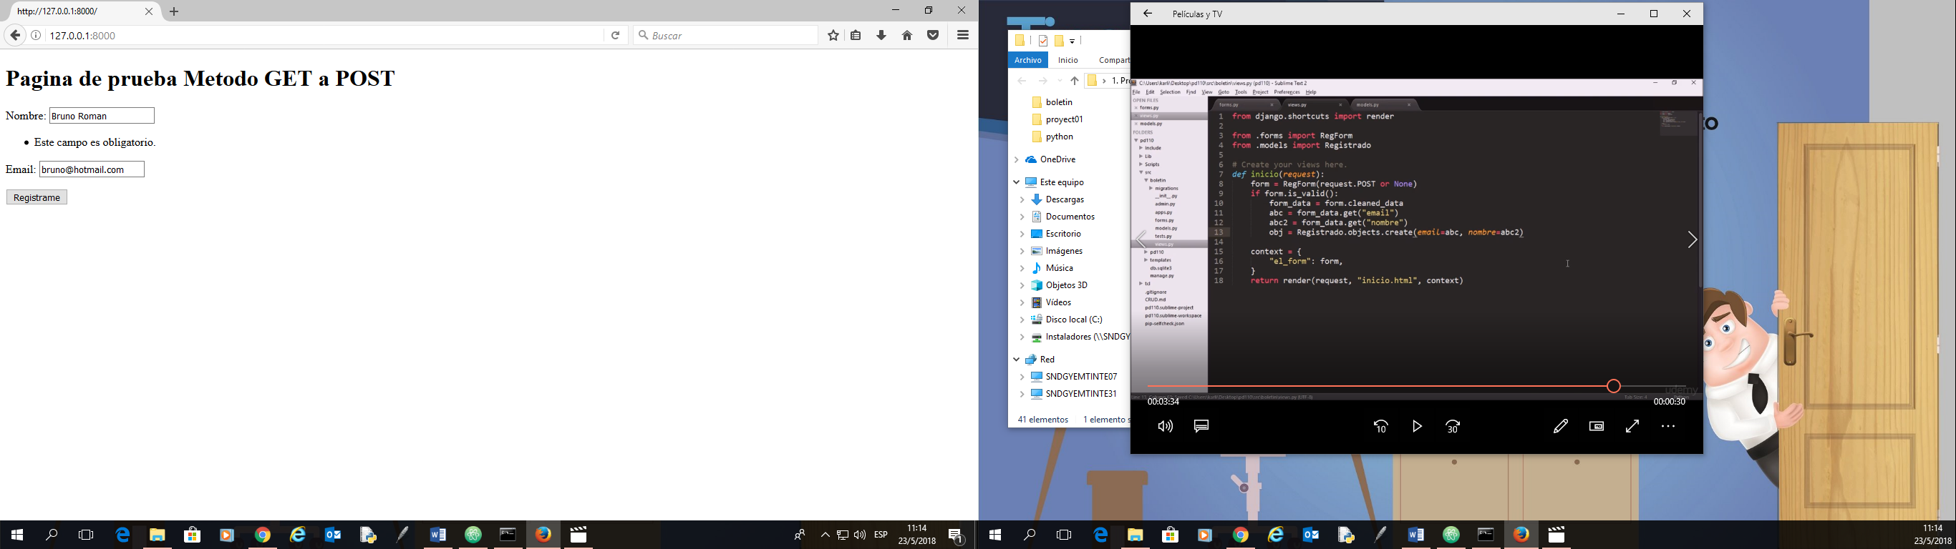

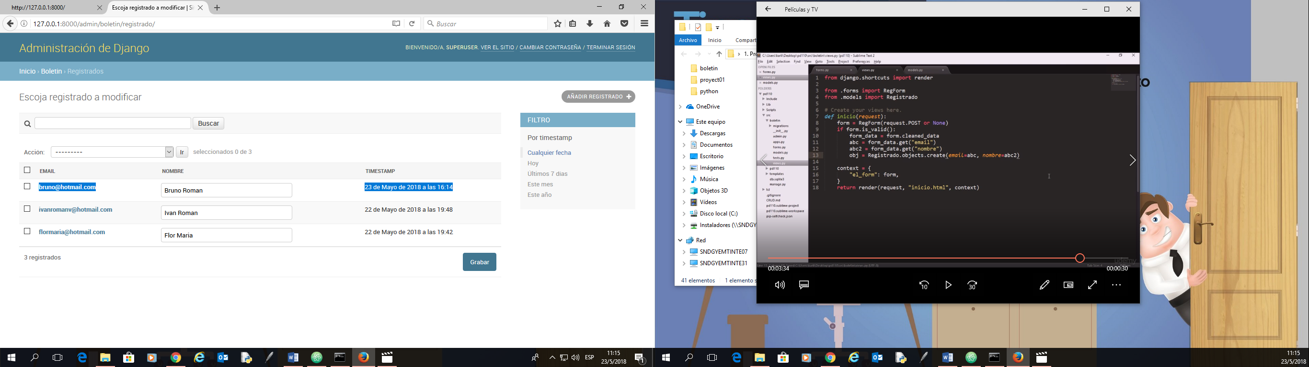

**(PERSONALIZAR INTERFAZ ADMINISTRATIVA)**

**16. Model Form**

* Para el aprovechamiento de los campos de nuestro modelo de forma más eficiente para personalizarlo, **dentro de la interfaz administrativa de Django**.
* Modificamos el **forms.py**, importando el modelo **Registrado** y creamos la clase **RegModelForm** para el modelo.

*from django import forms*

***#Importamos el modelo Registrado***

***from .models import Registrado***

***#Agregamos clase RegModelForm***

***class RegModelForm(forms.ModelForm):***

***class Meta:***

***model = Registrado***

***#Los campos que se deseen mostar***

***fields = ["nombre", "email"]***

*class RegForm(forms.Form):*

*nombre = forms.CharField(max_length = 100)*

*email = forms.EmailField()*

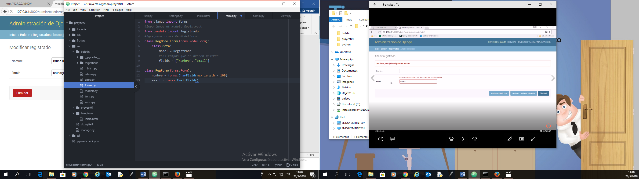

* En el archivo **admin.py** hay que importar **RegModelForm** declarar el formulario con su mismo nombre.

*from django.contrib import admin*

*# Register your models here.*

*from .models import Registrado*

***# Importar modelo RegModelForm***

***from .forms import RegModelForm***

*class AdminRegistrado(admin.ModelAdmin):*

*# Los registros que seran mostrados*

*list_display = ["email", "nombre", "timestamp"]*

***form = RegModelForm***

*# Aparece link sobre el nombre para acceder al registro*

*# NOTA: es importante que el campo contenga datos para que el link funcione*

*#list_display_links = ["nombre"]*

*# Filtros de registros*

*list_filter = ["timestamp"]*

*# Los registros que pueden ser modificados*

*list_editable = ["nombre"]*

*# Busqueda de campos*

*search_fields = ["email", "nombre"]*

***#class Meta:***

***# model = Registrado***

*admin.site.register(Registrado, AdminRegistrado)*

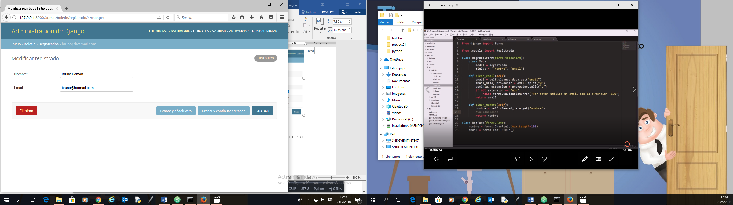

**17. Validaciones Model Form**

* Por ejemplo, si requerimos validar nuestro correo electrónico que se ingrese al Model Form, para solo permitir direcciones “**.edu**“y no direcciones particular, se procedería a modificar el código en **forms.py,** se utiliza **self** para referirse a la función por si misma.

*from django import forms*

*#Importamos el modelo Registrado*

*from .models import Registrado*

*#Agregamos clase RegModelForm*

*class RegModelForm(forms.ModelForm):*

*class Meta:*

*model = Registrado*

*#Los campos que se deseen mostrar*

*fields = ["nombre", "email"]*

***def clean_email(self):***

***email = self.cleaned_data.get("email")***

***email_base, proveedor = email.split("@")***

***dominio, extension = proveedor.split(".")***

***if not extension == "edu":***

***raise forms.ValidationError("Por favor ingrese un correo con extension .EDU")***

***return email***

*class RegForm(forms.Form):*

*nombre = forms.CharField(max_length = 100)*

*email = forms.EmailField()*

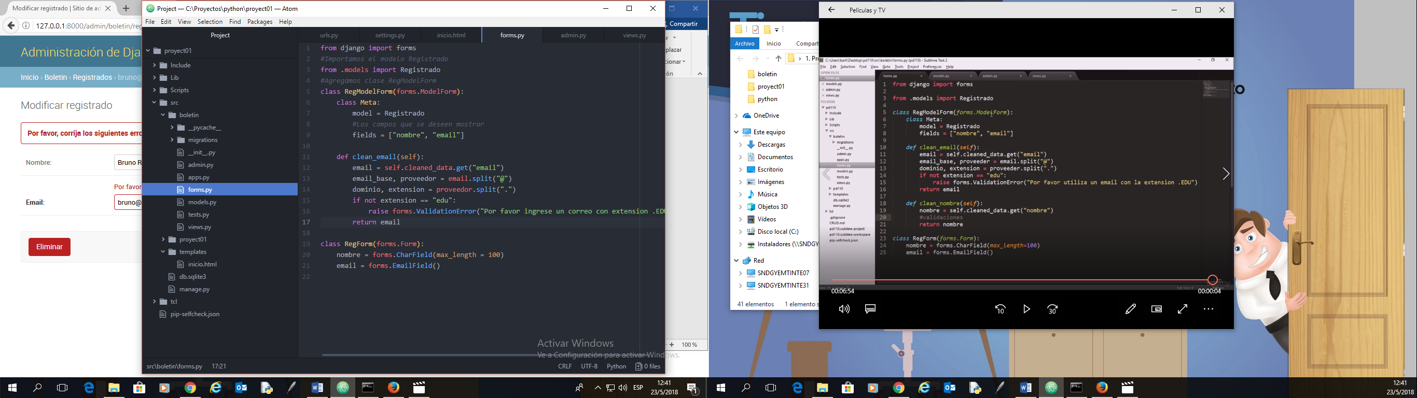

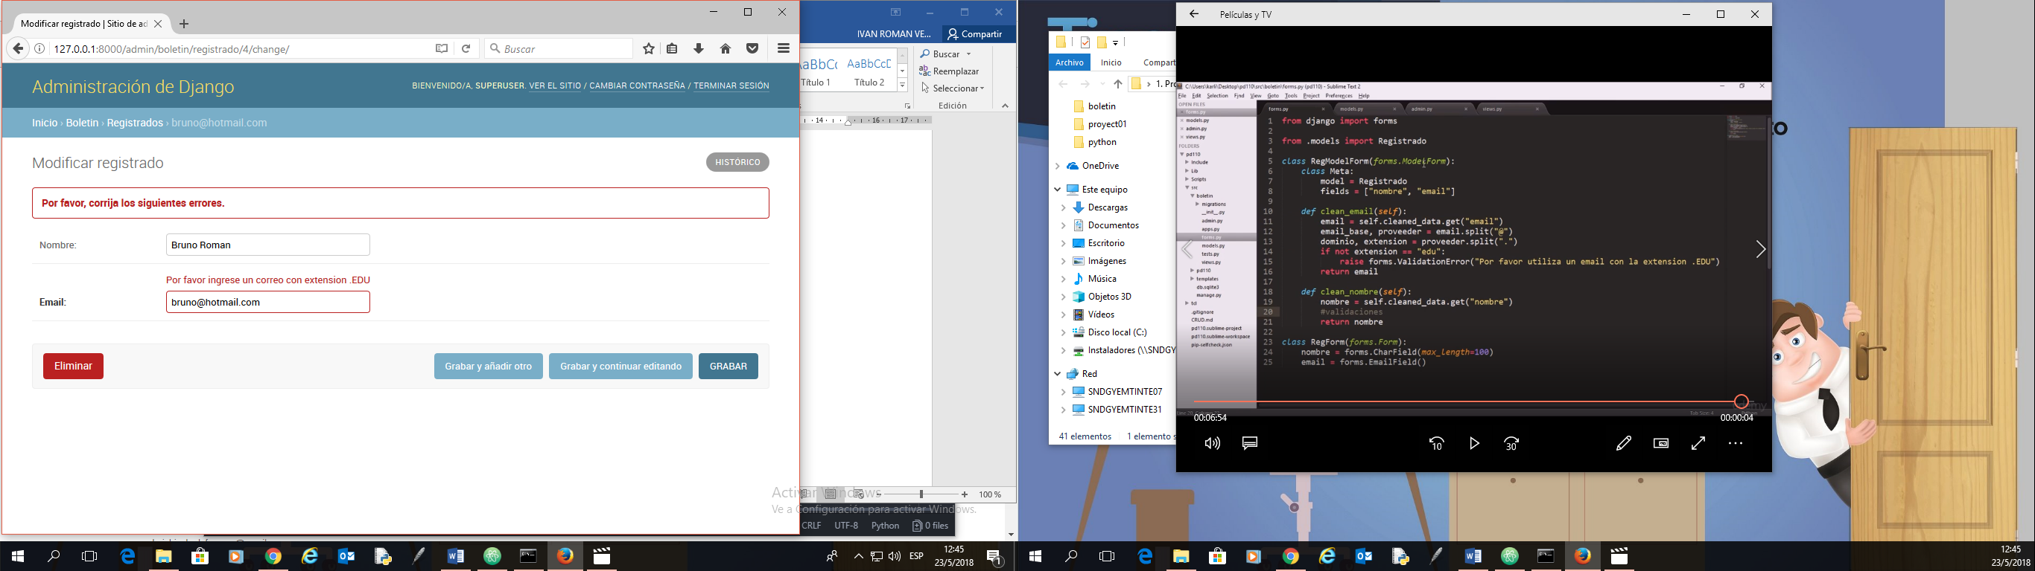

**18. Contexto en la vista, plantilla**

* Envía datos o variables hacia la pantalla de la vista, para ello se debe modificar el archivo **views.py** e **incio.html,** entonces modificando **view.py**

*#importamos renderizar*

*from django.shortcuts import render*

*#Importamos el formulario*

*from .forms import RegForm*

*#Importamos el modelo Registrado*

*from .models import Registrado*

*# Create your views here.*

*def inicio(request):*

***#Contexto***

***titulo = "Titulo como contexto"***

***#Request que extraera variables del sistema***

***if request.user.is_authenticated:***

***titulo = "Bienvenido %s" %(request.user)***

*form = RegForm(request.POST or None)*

*if form.is_valid():*

*form_data = form.cleaned_data*

*var1 = form_data.get("email")*

*var2 = form_data.get("nombre")*

*obj = Registrado.objects.create(email=var1, nombre=var2)*

*context = {*

***#variable que cargara el informe***

***"titulo": titulo,***

***"el_form": form,***

*}*

*return render(request, "inicio.html", context)*

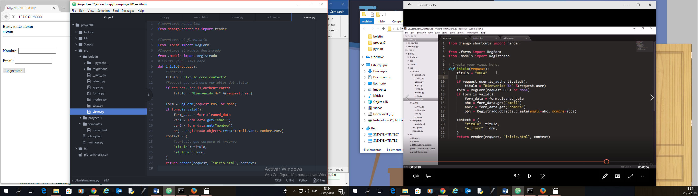

Ahora el archivo **inicio.html** definimos:

*<!DOCTYPE html>*

***{{ titulo }}<br/>***

***{{ request.user }}***

***<hr/>***

***<br/>***

*<form method="POST" action="">{% csrf_token %}*

*{{ el_form.as_p }}*

*<input type="submit" value="Registrame">*

*</form>*

En donde vemos como se pasa a la vista un texto o una variable del sistema.

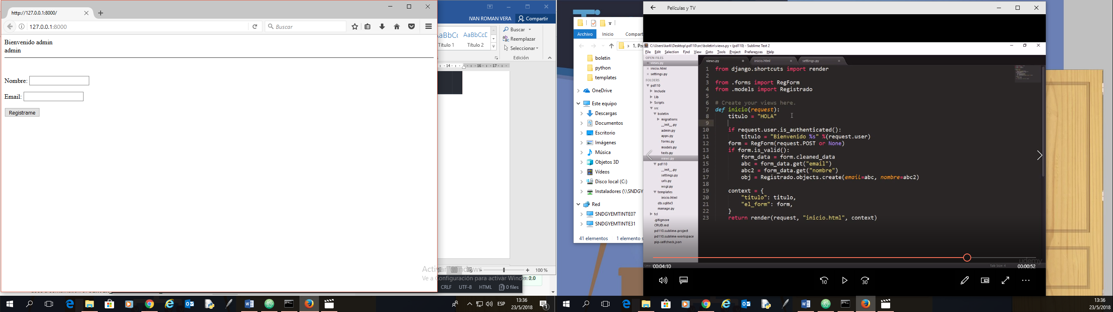

**19. ModelForm en la vista**

* Sustituir el **RegForm** en la vista por **RegModelForm**, vamos a modificar **views.py**

*#importamos renderizar*

*from django.shortcuts import render*

*#Importamos el formulario*

*from .forms import RegForm,* ***RegModelForm***

*#Importamos el modelo Registrado*

*from .models import Registrado*

*# Create your views here.*

*def inicio(request):*

*#Contexto*

*titulo = "Titulo como contexto"*

*#Request que extraera variables del sistem*

*if request.user.is_authenticated:*

*titulo = "Bienvenido %s" %(request.user)*

*form =* ***RegModelForm****(request.POST or None)*

***#Movemos el contexto para que se ejecute el de abajo***

*context = {*

*#variable que cargara el informe contexto*

*"titulo": titulo,*

*"el_form": form,*

*}*

***if form.is_valid():***

***instance = form.save(commit=False)***

***nombre = form.cleaned_data.get("nombre")***

***email = form.cleaned_data.get("email")***

***# En caso de la descripcion de persona no se llene por formulario***

***if not instance.nombre:***

***instance.nombre = "Persona nueva"***

***#Grabar instancia***

***instance.save()***

***#Envio de nuevo contexto con nombre***

***context = {***

***"titulo": "Gracias %s!" %(nombre)***

***}***

***#Envio de nuevo contexto con email, el nombre de persona esta vacio***

***if not nombre:***

***context = {***

***"titulo": "Gracias %s" %(email)***

***}***

*#Para mostrarse al cargar el browser*

*#print(instance)*

*#print(instance.timestamp)*

*# form_data = form.cleaned_data*

*# var1 = form_data.get("email")*

*# var2 = form_data.get("nombre")*

*# obj = Registrado.objects.create(email=var1, nombre=var2)*

*return render(request, "inicio.html", context)*

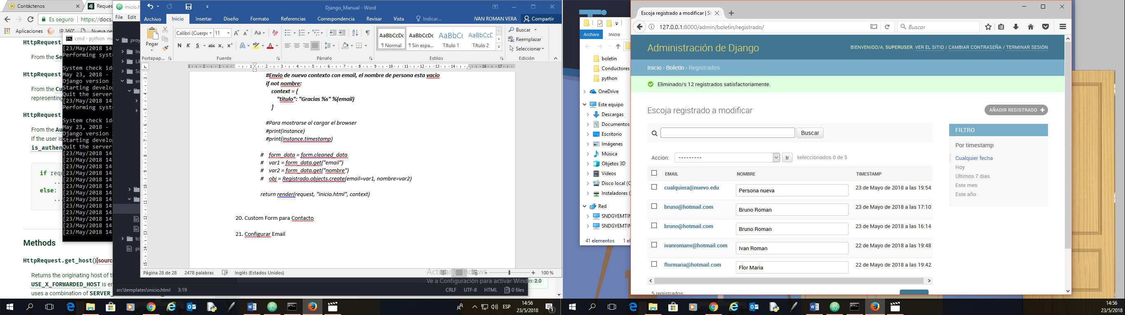

Ahora el archive **inicio.html** si queremos que se apague el botón Registrarme

*<!DOCTYPE html>*

*{{ titulo }}<br/>*

*{{ request.user }}*

*<hr/>*

*<br/>*

***{% if form %}***

*<form method="POST" action="">{% csrf_token %}*

*{{ el_form.as_p }}*

*<input type="submit" value="Registrame">*

*</form>*

***{% endif %}***

**20. Custom Form para Contacto**

* Para conversión **RegForm** como formulario de **Contacto** para usarlo para el fin, usando la misma forma.

Modificamos el archivo **forms.py** y agregamos la forma de contacto **ContactForm**.

*from django import forms*

*#Importamos el modelo Registrado*

*from .models import Registrado*

*#Agregamos clase RegModelForm*

*class RegModelForm(forms.ModelForm):*

*class Meta:*

*model = Registrado*

*#Los campos que se deseen mostrar*

*fields = ["nombre", "email"]*

*def clean_email(self):*

*email = self.cleaned_data.get("email")*

*email_base, proveedor = email.split("@")*

*dominio, extension = proveedor.split(".")*

*if not extension == "edu":*

*raise forms.ValidationError("Por favor ingrese un correo con extension .EDU")*

*return email*

*#Formulario de Registro*

*class RegForm(forms.Form):*

*nombre = forms.CharField(max_length = 100)*

*email = forms.EmailField()*

***#Formulario de Contacto***

***class ContactForm(forms.Form):***

***nombre = forms.CharField(required=False)***

***email = forms.EmailField()***

***mensaje = forms.CharField(widget=forms.Textarea)***

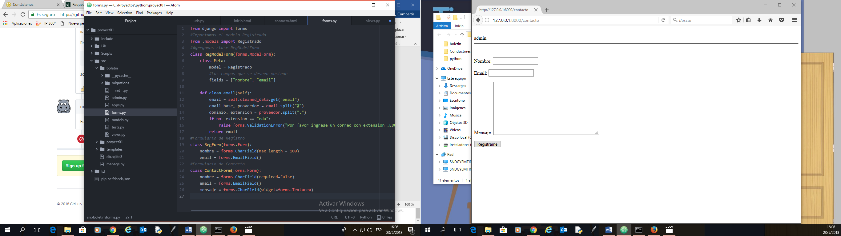

En la vista **views.py** importamos el formulario **ContactForm** y agregamos código de la clase.

*#Importamos el formulario*

*from .forms import RegForm, RegModelForm,* ***ContactForm***

Agregamos al final la function **contacto** que carga la forma **ContactForm**:

***def contacto(request):***

***form = ContactForm(request.POST or None)***

***if form.is_valid():***

***#Forma 3 de llenar***

***for key, value in form.cleaned_data.items():***

***print(key, value)***

***#Forma 2 de llenar***

***#for key in form.cleaned_data:***

***# print(key)***

***# print(form.cleaned_data.get(key))***

***#Forma 1 de llenar***

***#nombre = form.cleaned_data.get("nombre")***

***#email = form.cleaned_data.get("email")***

***#mensaje = form.cleaned_data.get("mensaje")***

***#print(nombre, email, mensaje)***

***context = {***

***"contacto": form,***

***}***

***return render(request, "contacto.html", context)***

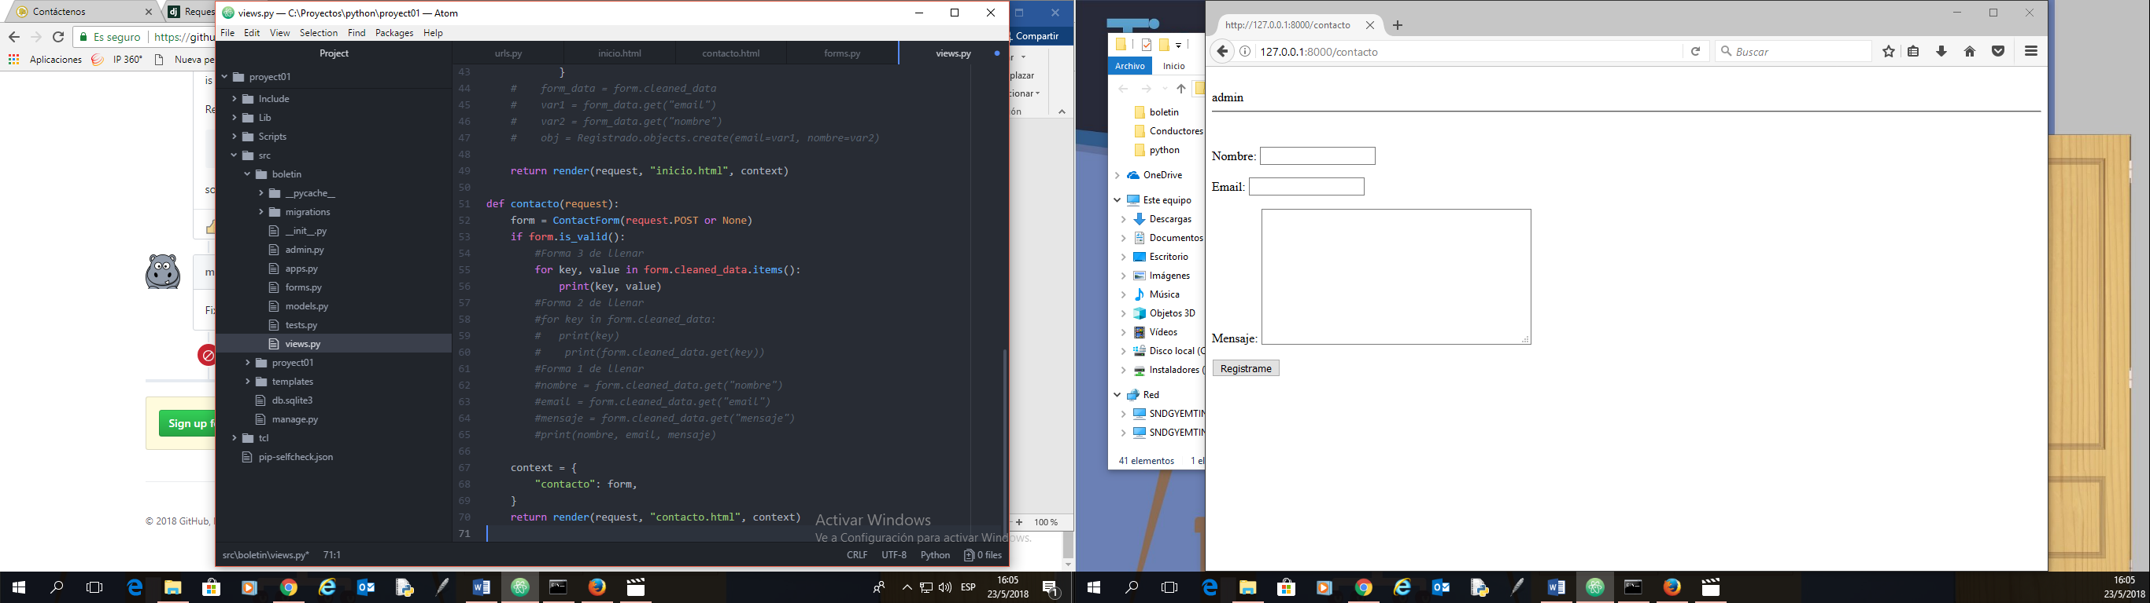

Ahora agregamos las rutas **url** de los archivos en **urls.py**

*urlpatterns = [*

*path('admin/', admin.site.urls),*

***path('inicio', views.inicio, name='inicio'),***

***path('contacto', views.contacto, name='contacto'),***

*]*

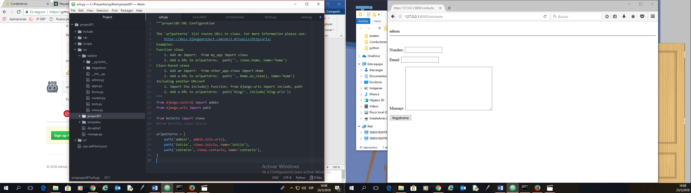

Creamos el formulario de Contacto en la carpeta **templates**, llamado **contacto.html**

*<!DOCTYPE html>*

*{{ titulo}}<br/>*

*{{ request.user }}*

*<hr/>*

*<br/>*

*<form method="POST" action="">{% csrf_token %}*

*{{* ***contacto.as_p*** *}}*

*<input type="submit" value="Registrame">*

*</form>*

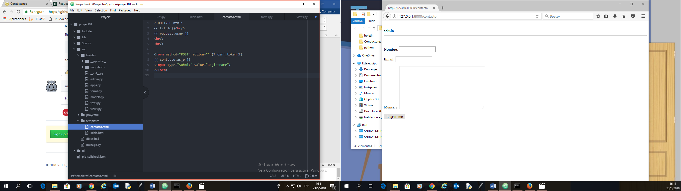

* Accediendo a la url para probar formulario de contacto: <http://127.0.0.1:8000/contacto>.

**Nota**: Estos datos no se grabarán en ninguna base de datos, por ahora!

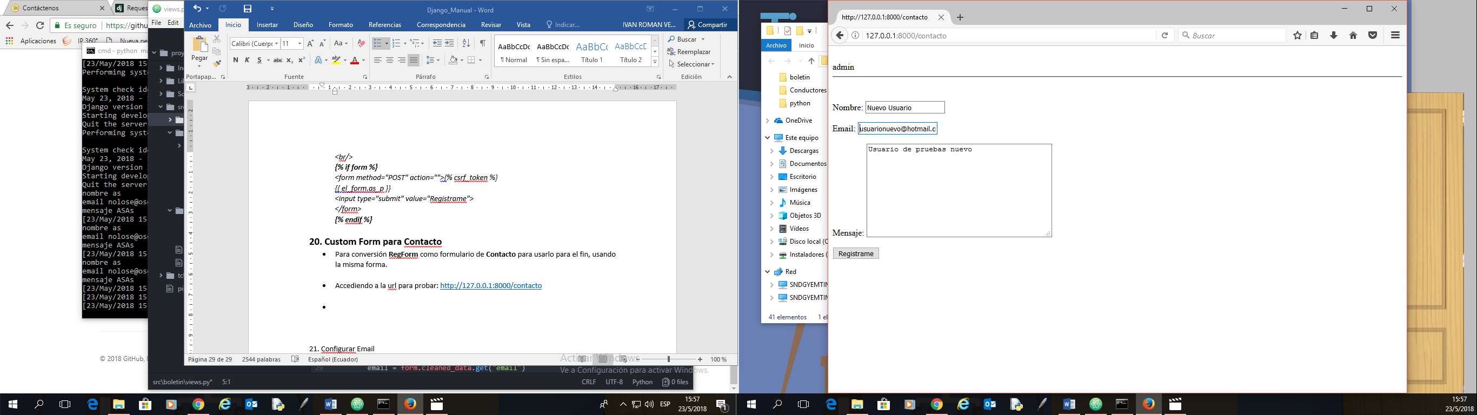

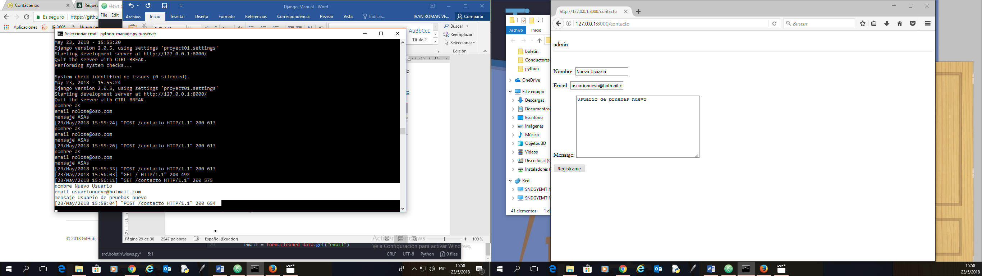

**21. Configurar Email**

* Para esto se procede a la modificación del archive **setting.py** de la carpeta de proyect01, agregando las siguientes líneas que corresponden al servidor smtp de gmail.

ALLOWED_HOST = []

…

#Configuración de servidor para envió de correo electrónico

***EMAIL_HOST = 'smtp.gmail.com'***

***EMAIL_HOST_USER = 'ivanromanv@gmail.com'***

***EMAIL_HOST_PASSWORD = 'IvRoVe.250267'***

***EMAIL_PORT = 587***

***EMAIL_USE_TLS = True***

**IMPORTANTE:**

#...

# Para usar gmail hay de desbloquear captcha

# https://accounts.google.com/displayunlockcaptcha

#...

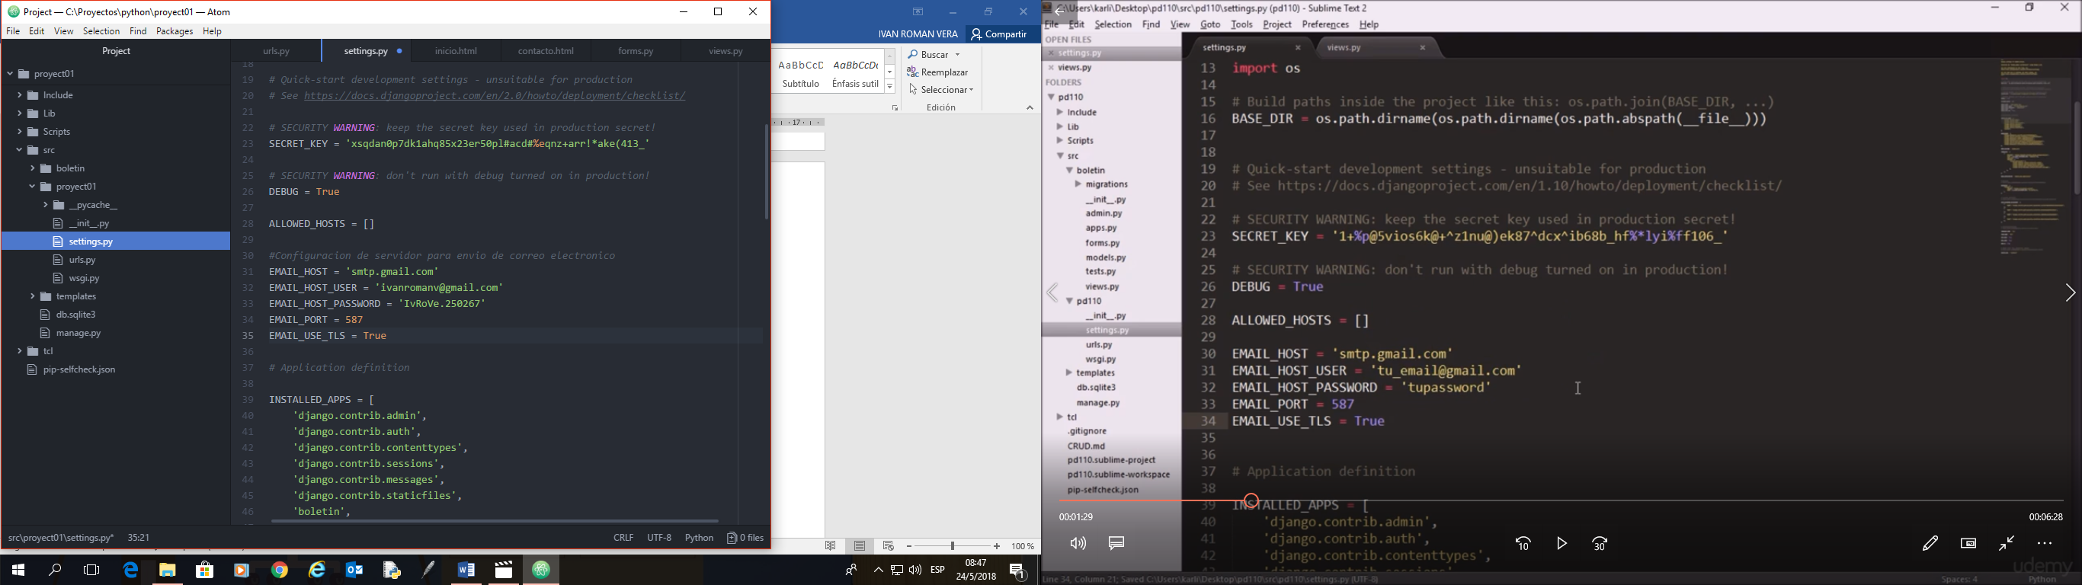

* Ahora en **views.py** procedemos a la importación de **send_mail** y **settings** configurados, para luego configurar en la función **contacto** el mensaje a enviar.

*#Importación de configuración para correo electrónico*

***from django.conf import settings***

***from django.core.mail import send_mail***

*#importamos renderizar*

*from django.shortcuts import render*

*#Importamos el formulario*

*#from .forms import RegForm, RegModelForm*

*from .forms import RegForm, RegModelForm, ContactForm*

*#Importamos el modelo Registrado*

*from .models import Registrado*

*# Create your views here.*

*def inicio(request):*

*#Contexto*

*titulo = "Titulo como contexto"*

*#Request que extraera variables del sistem*

*if request.user.is_authenticated:*

*titulo = "Bienvenido %s" %(request.user)*

*form = RegModelForm(request.POST or None)*

*#Movemos el contexto para que se ejecute el de abajo*

*context = {*

*#variable que cargara el informe contexto*

*"titulo": titulo,*

*"el_form": form,*

*}*

*if form.is_valid():*

*instance = form.save(commit=False)*

*nombre = form.cleaned_data.get("nombre")*

*email = form.cleaned_data.get("email")*

*# En caso de la descripcion de persona no se llene por formulario*

*if not instance.nombre:*

*instance.nombre = "Persona nueva"*

*#Grabar instancia*

*instance.save()*

*#Envio de nuevo contexto con nombre*

*context = {*

*"titulo": "Gracias %s!" %(nombre)*

*}*

*#Envio de nuevo contexto con email, el nombre de persona esta vacio*

*if not nombre:*

*context = {*

*"titulo": "Gracias %s" %(email)*

*}*

*# form_data = form.cleaned_data*

*# var1 = form_data.get("email")*

*# var2 = form_data.get("nombre")*

*# obj = Registrado.objects.create(email=var1, nombre=var2)*

*return render(request, "inicio.html", context)*

*def contacto(request):*

***form = ContactForm(request.POST or None)***

***if form.is_valid():***

***form_email = form.cleaned_data.get("email")***

***form_nombre = form.cleaned_data.get("nombre")***

***form_mensaje = form.cleaned_data.get("mensaje")***

***asunto = "Form de Contaco"***

***email_from = settings.EMAIL_HOST_USER***

***email_to = [email_from, "ivanromanv@gmail.com"]***

***email_mensaje = "%s: %s enviado por %s" %(form_nombre, form_email, form_mensaje)***

***send_mail(asunto,***

***email_mensaje,***

***email_from,***

***email_to,***

***fail_silently=False,***

***)***

*#Forma 3 de llenar*

*#for key, value in form.cleaned_data.items():*

*# print(key, value)*

*#Forma 2 de llenar*

*#for key in form.cleaned_data:*

*# print(key)*

*# print(form.cleaned_data.get(key))*

*#Forma 1 de llenar*

*#nombre = form.cleaned_data.get("nombre")*

*#email = form.cleaned_data.get("email")*

*#mensaje = form.cleaned_data.get("mensaje")*

*#print(nombre, email, mensaje)*

*context = {*

*"contacto": form,*

*}*

*return render(request, "contacto.html", context)*

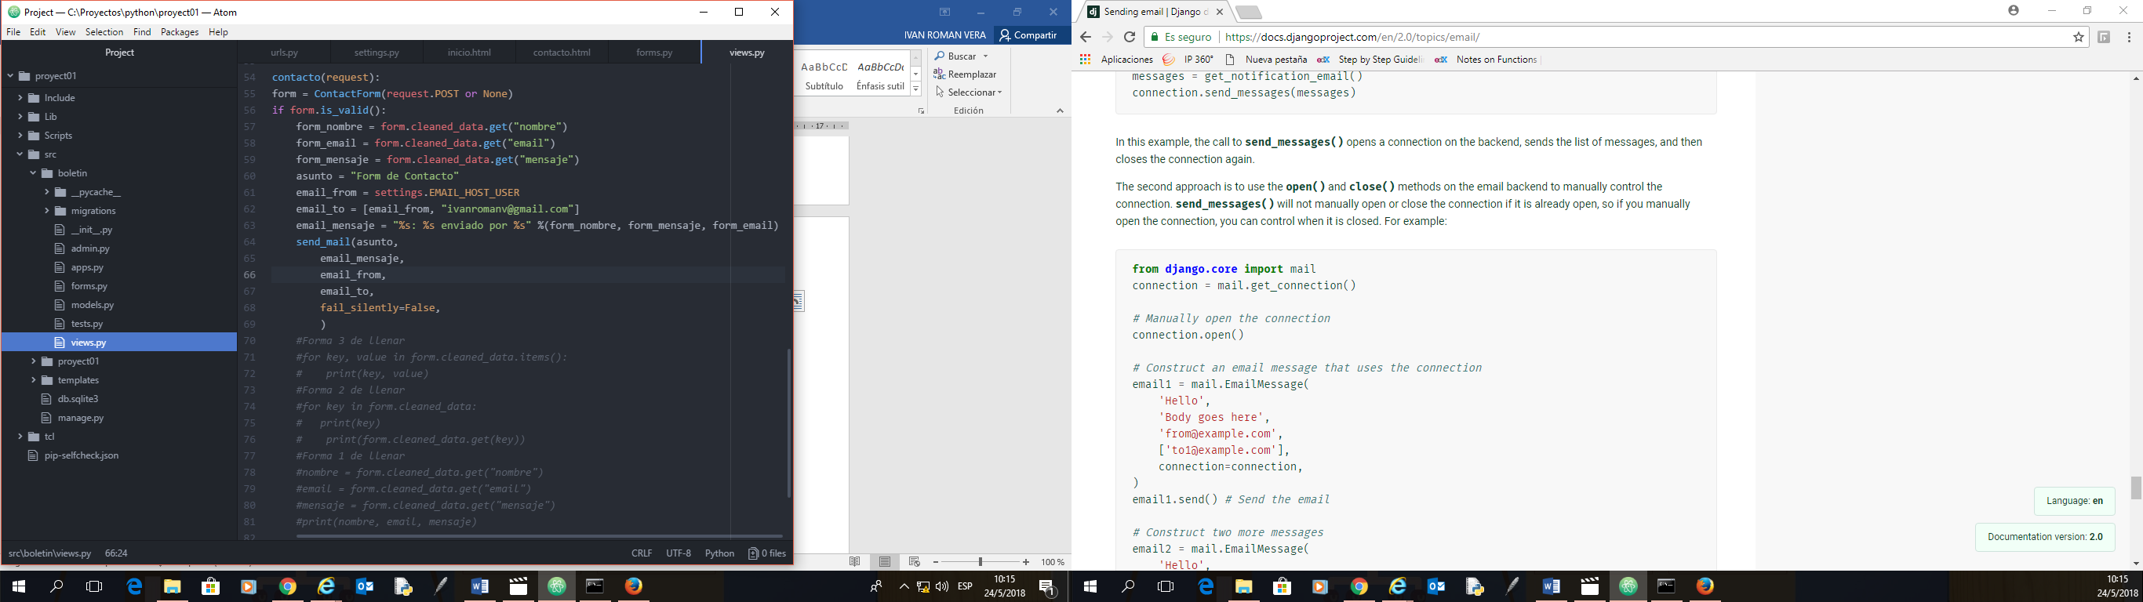

* Ahora probaremos la funcionalidad implementada ejecutando el formulario de contacto.html en la ruta <http://127.0.0.1:8000/contacto>

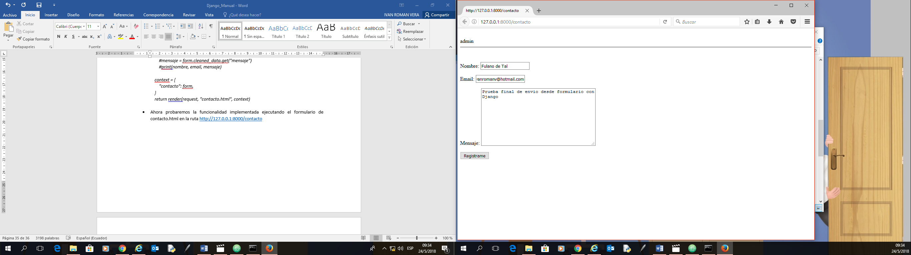

Se comprueba que el correo fue correctamente enviado desde servidor smtp.

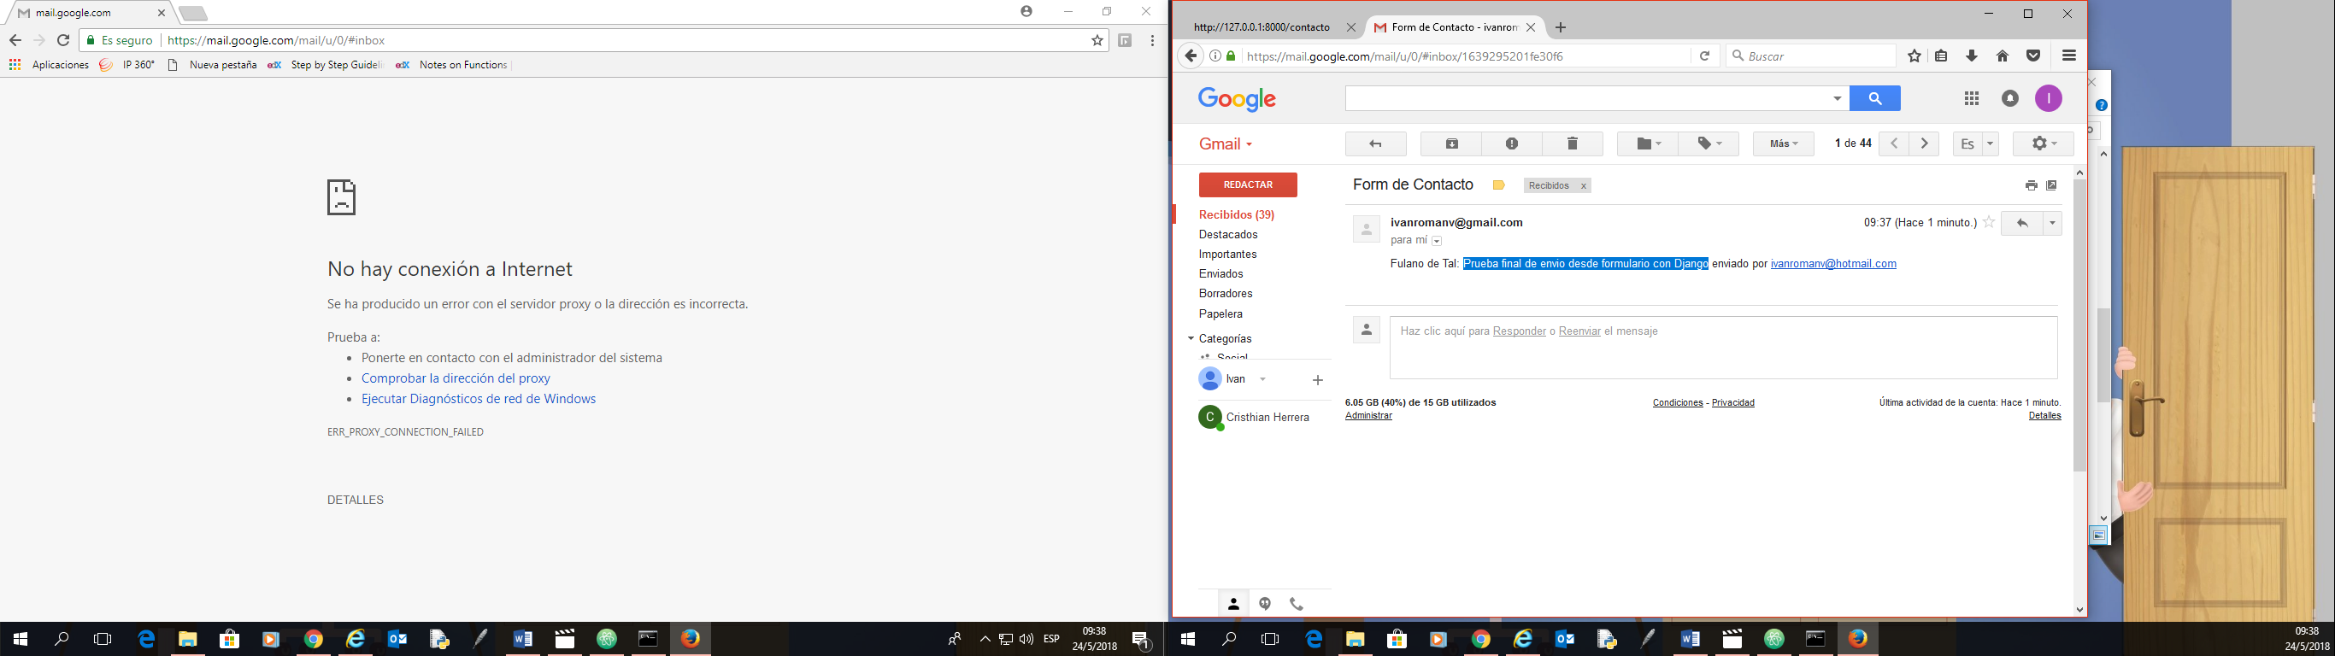

**22. Configuración de Archivos Estáticos**

* El objetivo es la configuración de archivos estáticos (imágenes y javascripts) en un entorno de desarrollo y producción.

Se encargará de la migración de los datos entre ambos ambientes**, así como la activación del mismo como desarrollo**.

1. Para este proceso modificamos el archivo **setting.py.** En donde **Verificamos** que este agregado en **INSTALLED_APPS** el **staticfiles**.

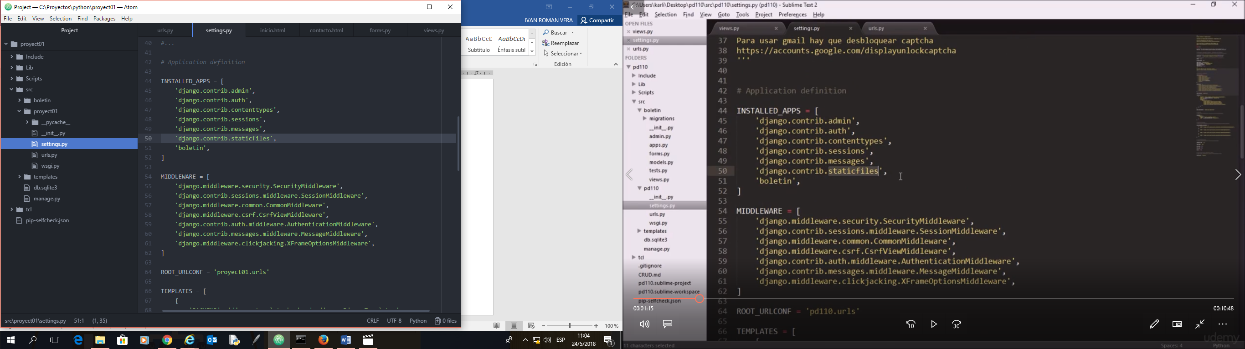

1. Creamos los directorios **a nivel** de **src** llamados:

**static_pro** y debajo otro llamado **static**.

Creamos los directorios **antes** de **src** a nivel del proyecto llamados:

**static_env** y debajo otro llamado **static_root** y **media_root**

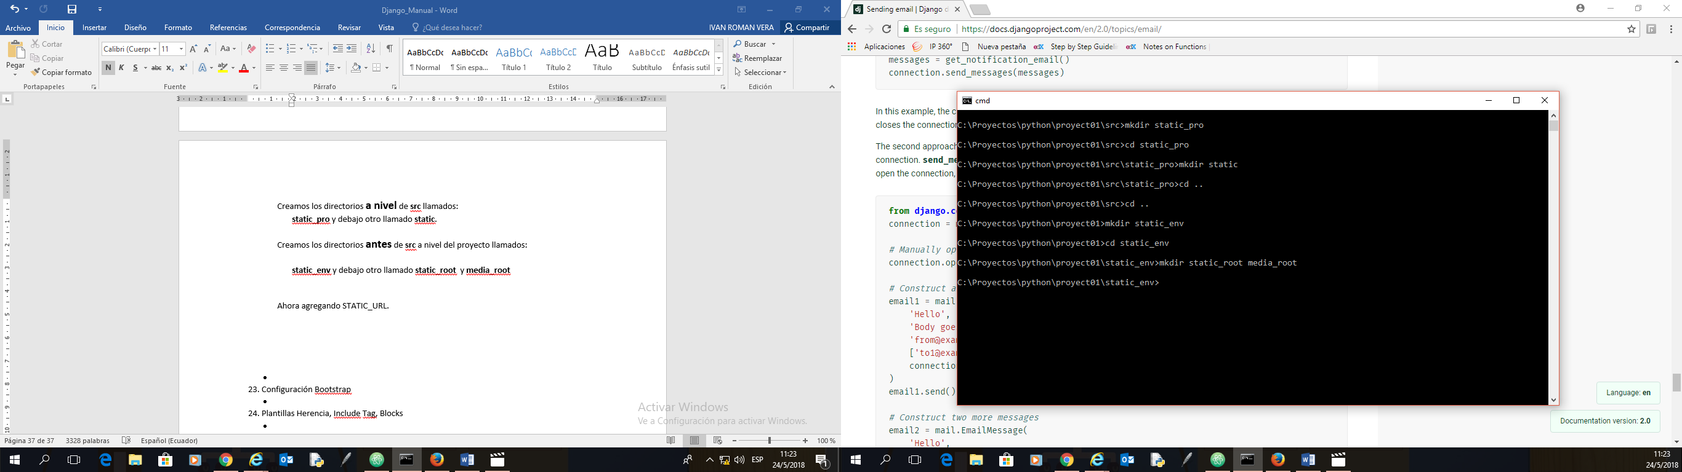

1. Ahora agregando **STATIC_URL** al archivo **setting.py,** agregando al final.

*# Static files (CSS, JavaScript, Images)*

*# https://docs.djangoproject.com/en/2.0/howto/static-files/*

***STATIC_URL = '/static/'***

***MEDIA_URL = '/media/'***

***STATICFILES_DIRS = [***

***os.path.join(BASE_DIR, "static_pro", "static"),***

***# '/var/www/static/',***

***]***

***STATIC_ROOT = os.path.join(os.path.dirname(BASE_DIR), "static_env", "static_root")***

***MEDIA_ROOT = os.path.join(os.path.dirname(BASE_DIR), "static_env", "media_root")***

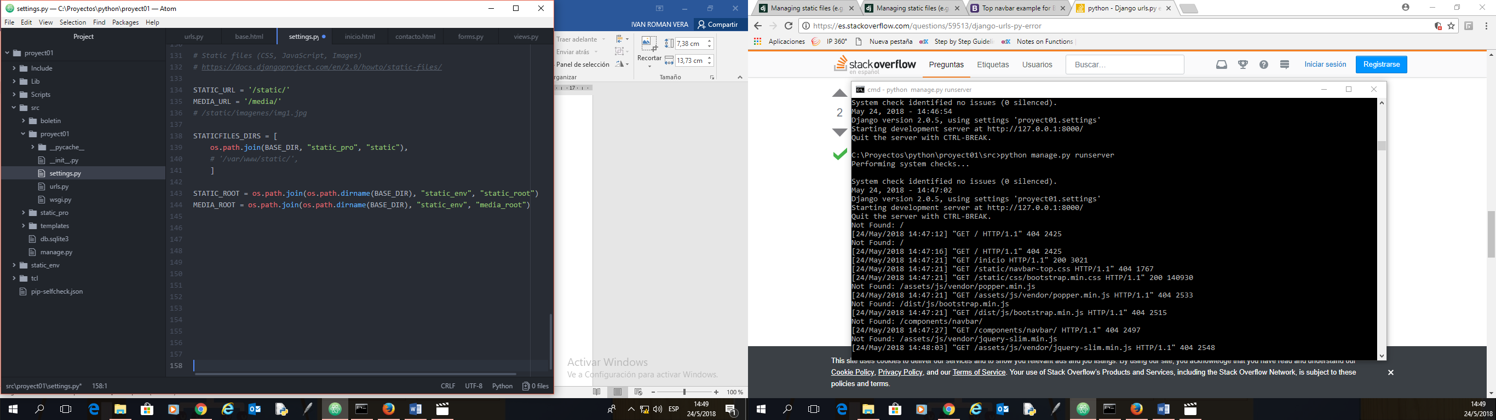

**IMPORTANTE**:

**Para desarrollo solamente,** Como medida de seguridad para evitar problemas la opción:

**NOTA**:

**DEBUG = TRUE** #**Estamos en desarrollo**

DEBUG = FALSE #Estamos en producción

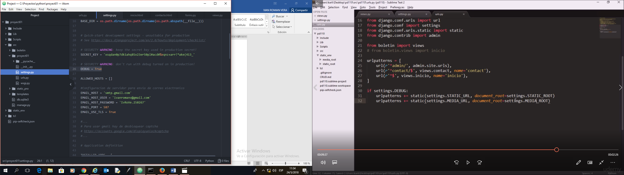

1. Ahora configurando las **urls**, en el archivo **urls.py** importar **settings** y **static**, además agregar al final:

*from django.contrib import admin*

*from django.urls import path*

*#Importando setting y static*

***from django.conf import settings***

***from django.conf.urls.static import static***

*from boletin import views*

*#from boletin.views inicio*

*urlpatterns = [*

*path('admin/', admin.site.urls),*

*path('inicio', views.inicio, name='inicio'),*

*path('contacto', views.contacto, name='contacto'),*

*]*

***if settings.DEBUG:***

***#Agrega las rutas en caso de ser estaticas***

***urlpatterns += static(settings.STATIC_URL, document_root=settings.STATIC_ROOT)***

***urlpatterns += static(settings.MEDIA_URL, document_root=settings.MEDIA_ROOT)***

1. Ejecutamos a nivel de comandos en la ruta **src**, para actualizar los archivos en las réplicas.

D:\Proyectos\python\proyect01\src>**python manage.py collectstatic**

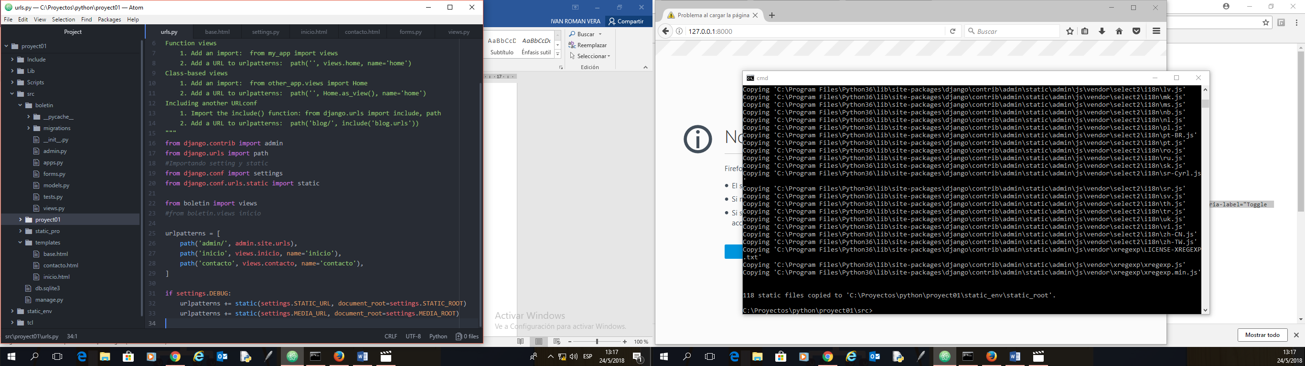

Finalmente, verificamos luego que los archivos que fueron migrados hacia las carpetas administrativas, pero aun no existen archivos estáticos, hasta cuando los carguemos.

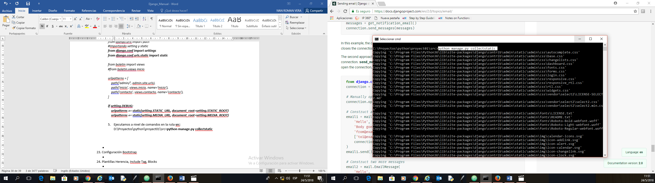

**23. Configuración Bootstrap (https://getbootstrap.com)**

* Con el objetivo de dar una apariencia mejor y diseño adaptable a nuestras aplicaciones web, vamos a ir a descargar **bootstrap** desde la página web <https://getbootstrap.com>. Con la cual descargaremos código css y javascript.

Para esto, para este ejemplo vamos a descargar una platilla existente, la misma que se encuentra en el sitio web dentro de **examples**. Se escogió esta templete, pero se puede escoger el que mejor convenga a su proyecto.

<https://getbootstrap.com/docs/4.1/examples/navbar-static/>

1. Vamos a la página, luego **botón derecho**, **ver código fuente de la página**. Sobre dicho código vamos a respaldar ciertos archivos en carpetas nuevas que vamos a crear sobre la estructura de nuestro proyecto.

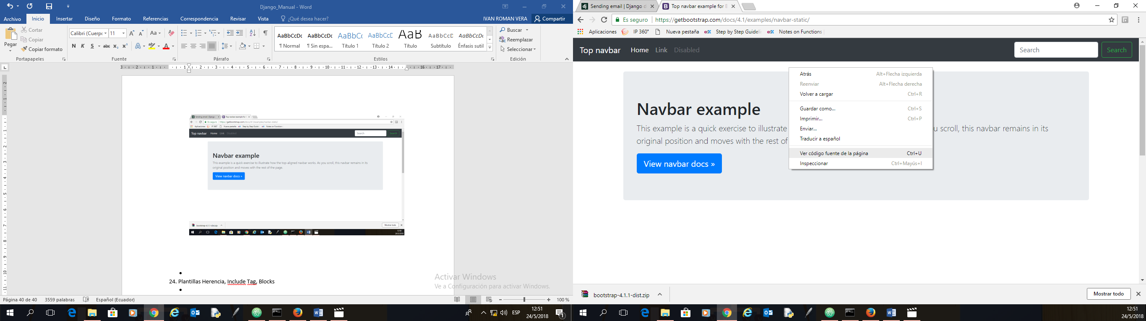

|  |  |
| --- | --- |
|  | <!doctype html> |
|  | <html lang="en"> |
|  | <head> |
|  | <meta charset="utf-8"> |
|  | <meta name="viewport" content="width=device-width, initial-scale=1, shrink-to-fit=no"> |
|  | <meta name="description" content=""> |
|  | <meta name="author" content=""> |
|  | <link rel="icon" href="[../../../../favicon.ico](https://getbootstrap.com/favicon.ico)"> |
|  |  |
|  | <title>Top navbar example for Bootstrap</title> |
|  |  |
|  | <!-- Bootstrap core CSS --> |
|  | <link href="[../../dist/css/bootstrap.min.css](https://getbootstrap.com/docs/4.1/dist/css/bootstrap.min.css)" rel="stylesheet"> |
|  |  |
|  | <!-- Custom styles for this template --> |
|  | <link href="[navbar-top.css](https://getbootstrap.com/docs/4.1/examples/navbar-static/navbar-top.css)" rel="stylesheet"> |
|  | </head> |
|  |  |
|  | <body> |
|  |  |
|  | <nav class="navbar navbar-expand-md navbar-dark bg-dark mb-4"> |
|  | <a class="navbar-brand" href="[#](https://getbootstrap.com/docs/4.1/examples/navbar-static/)">Top navbar</a> |
|  | <button class="navbar-toggler" type="button" data-toggle="collapse" data-target="#navbarCollapse" aria-controls="navbarCollapse" aria-expanded="false" aria-label="Toggle navigation"> |
|  | <span class="navbar-toggler-icon"></span> |
|  | </button> |
|  | <div class="collapse navbar-collapse" id="navbarCollapse"> |
|  | <ul class="navbar-nav mr-auto"> |
|  | <li class="nav-item active"> |
|  | <a class="nav-link" href="[#](https://getbootstrap.com/docs/4.1/examples/navbar-static/)">Home <span class="sr-only">(current)</span></a> |
|  | </li> |
|  | <li class="nav-item"> |
|  | <a class="nav-link" href="[#](https://getbootstrap.com/docs/4.1/examples/navbar-static/)">Link</a> |
|  | </li> |
|  | <li class="nav-item"> |
|  | <a class="nav-link disabled" href="[#](https://getbootstrap.com/docs/4.1/examples/navbar-static/)">Disabled</a> |
|  | </li> |
|  | </ul> |
|  | <form class="form-inline mt-2 mt-md-0"> |
|  | <input class="form-control mr-sm-2" type="text" placeholder="Search" aria-label="Search"> |
|  | <button class="btn btn-outline-success my-2 my-sm-0" type="submit">Search</button> |
|  | </form> |
|  | </div> |
|  | </nav> |
|  |  |
|  | <main role="main" class="container"> |
|  | <div class="jumbotron"> |
|  | <h1>Navbar example</h1> |
|  | <p class="lead">This example is a quick exercise to illustrate how the top-aligned navbar works. As you scroll, this navbar remains in its original position and moves with the rest of the page.</p> |
|  | <a class="btn btn-lg btn-primary" href="[../../components/navbar/](https://getbootstrap.com/docs/4.1/components/navbar/)" role="button">View navbar docs &raquo;</a> |
|  | </div> |
|  | </main> |
|  |  |
|  | <!-- Bootstrap core JavaScript |
|  | ================================================== --> |
|  | <!-- Placed at the end of the document so the pages load faster --> |
|  | <script src="<https://code.jquery.com/jquery-3.3.1.slim.min.js>" integrity="sha384-q8i/X+965DzO0rT7abK41JStQIAqVgRVzpbzo5smXKp4YfRvH+8abtTE1Pi6jizo" crossorigin="anonymous"></script> |
|  | <script>window.jQuery || document.write('<script src="../../assets/js/vendor/jquery-slim.min.js"><\/script>')</script> |
|  | <script src="[../../assets/js/vendor/popper.min.js](https://getbootstrap.com/docs/4.1/assets/js/vendor/popper.min.js)"></script> |
|  | <script src="[../../dist/js/bootstrap.min.js](https://getbootstrap.com/docs/4.1/dist/js/bootstrap.min.js)"></script> |
|  | </body> |
|  | </html> |

1. Copiamos todo el código y lo pegamos en la carpeta llamada **templates** con el nombre **base.html**

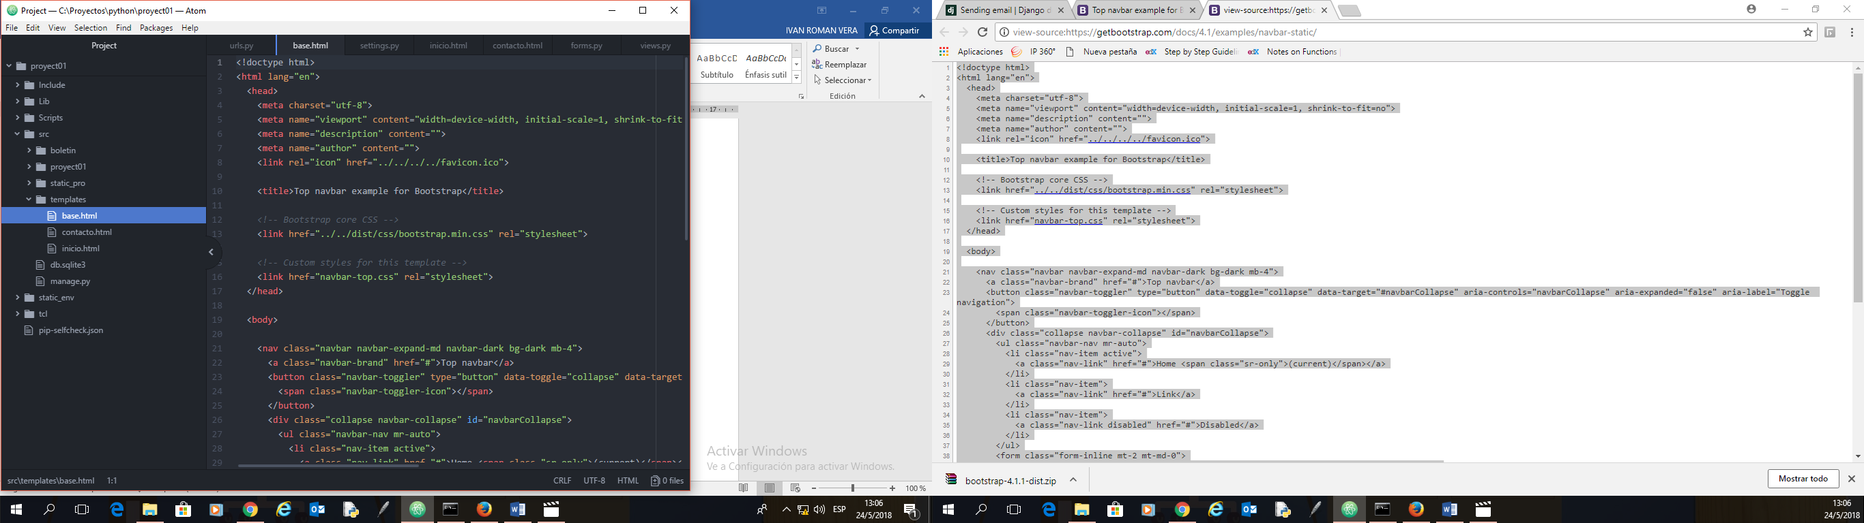

1. Vamos al archivo **views.py** y cambiamos la renderizacion de la página de **inicio.html** por **base.html**, luego observamos los cambios.

*#return render(request, "inicio.html", context)*

*return render(request, "****base.html****", context)*

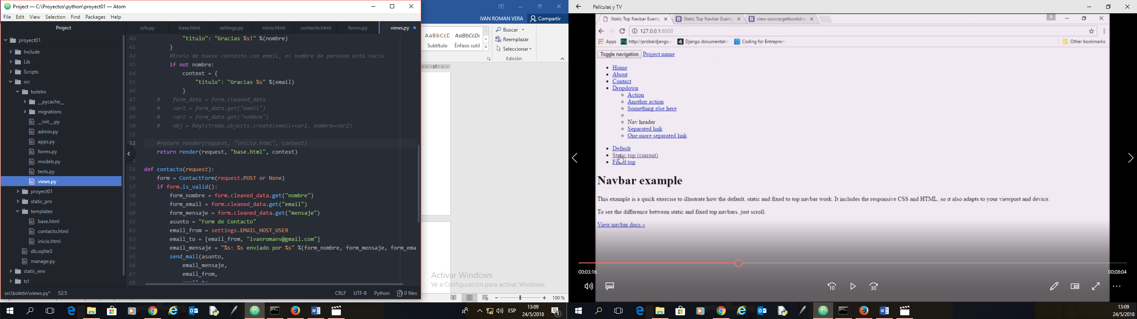

1. Deberemos crear las carpetas tanto para **css, js**, para las hojas de estilo por lo tanto debemos agregarlos al proyecto en \src\static_pro\static\

D:\Proyectos\python\proyect01\src\static_pro\static\**mkdir css js img**

1. En estas carpetas grabaremos los archivos que se encuentran en el código **base.html** por el tipo de archivo, descargando cada uno de los links. **Botón derecho**, **guardar como**: (use el mismo nombre de archivo).

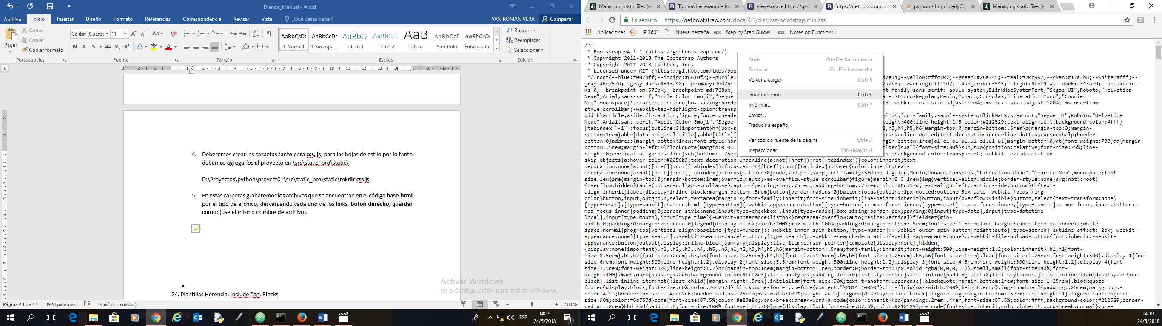

1. Crear etiqueta en el **base.html** para llamar a la renderizacion ***{% load static %}***

*<!doctype html>*

***{% load static %}***

*<html lang="en">*

*<head>*

*<meta charset="utf-8">*

*<meta name="viewport" content="width=device-width, initial-scale=1, shrink-to-fit=no">*

*……*

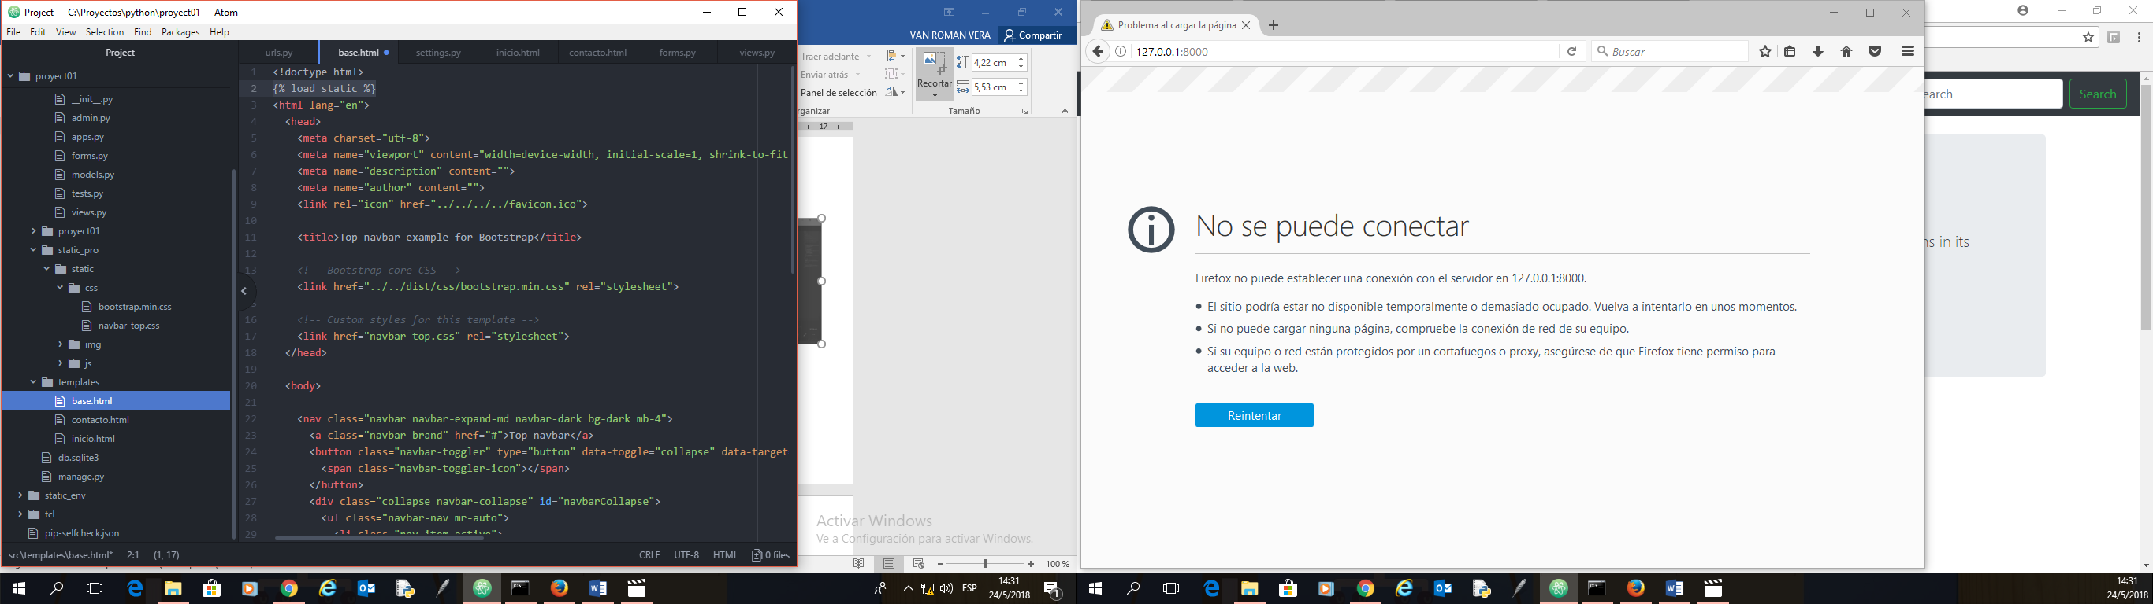

1. Modificar el código **base.html** para cambiar las rutas de acceso a los archivos de estilo que fueron descargados en **css, js**, a **través de la etiqueta**.

Dependiendo del tipo de archivo clasificar las rutas donde se los tenga almacenados en la carpeta **\static_pro\static\css, \static_pro\static\js, \static_pro\static\img**

Las rutas para **\static_pro\static\img:**

/img/favicon.ico

Las rutas para **\static_pro\static\css:**

/css/bootstrap.min.css

/css/navbar-top.css

Las rutas para **\static_pro\static\js:**

/js/jquery-3.3.1.slim.min.js

/js/popper.min.js

/js/bootstrap.min.js

***{% load static %}***

*<html lang="en">*

*<head>*

*<meta charset="utf-8">*

*<meta name="viewport" content="width=device-width, initial-scale=1, shrink-to-fit=no">*

*<meta name="description" content="">*

*<meta name="author" content="">*

*<!--*

*<link rel="icon" href="../../../../favicon.ico">*

***Aqui agregamos el codigo necesario para la etiqueta -->***

*<link rel="icon" href="****{% static '/img****/favicon.ico****' %****}">*

*<title>Top navbar example for Bootstrap</title>*

*<!-- Bootstrap core CSS -->*

*<!--*

*<link href="../../dist/css/bootstrap.min.css" rel="stylesheet">*

***Aqui agregamos el codigo necesario para la etiqueta -->***

*<link href="****{% static '/css****/bootstrap.min.css****' %}****" rel="stylesheet">*

*<!-- Custom styles for this template -->*

*<!--*

*<link href="navbar-top.css" rel="stylesheet">*

***Aqui agregamos el codigo necesario para la etiqueta -->***

*<link href="****{% static '/css****/navbar-top.css****' %}****" rel="stylesheet">*

*</head>*

*<body>*

*<nav class="navbar navbar-expand-md navbar-dark bg-dark mb-4">*

*<a class="navbar-brand" href="#">Top navbar</a>*

*<button class="navbar-toggler" type="button" data-toggle="collapse" data-target="#navbarCollapse" aria-controls="navbarCollapse" aria-expanded="false" aria-label="Toggle navigation">*

*<span class="navbar-toggler-icon"></span>*

*</button>*

*<div class="collapse navbar-collapse" id="navbarCollapse">*

*<ul class="navbar-nav mr-auto">*

*<li class="nav-item active">*

*<a class="nav-link" href="#">Home <span class="sr-only">(current)</span></a>*

*</li>*

*<li class="nav-item">*

*<a class="nav-link" href="#">Link</a>*

*</li>*

*<li class="nav-item">*

*<a class="nav-link disabled" href="#">Disabled</a>*

*</li>*

*</ul>*

*<form class="form-inline mt-2 mt-md-0">*

*<input class="form-control mr-sm-2" type="text" placeholder="Search" aria-label="Search">*

*<button class="btn btn-outline-success my-2 my-sm-0" type="submit">Search</button>*

*</form>*

*</div>*

*</nav>*

*<main role="main" class="container">*

*<div class="jumbotron">*

*<h1>Navbar example</h1>*

*<p class="lead">This example is a quick exercise to illustrate how the top-aligned navbar works. As you scroll, this navbar remains in its original position and moves with the rest of the page.</p>*

*<a class="btn btn-lg btn-primary" href="../../components/navbar/" role="button">View navbar docs &raquo;</a>*

*</div>*

*</main>*

*<!-- Bootstrap core JavaScript*

*================================================== -->*

*<!-- Placed at the end of the document so the pages load faster*

*<script src="https://code.jquery.com/jquery-3.3.1.slim.min.js" integrity="sha384-q8i/X+965DzO0rT7abK41JStQIAqVgRVzpbzo5smXKp4YfRvH+8abtTE1Pi6jizo" crossorigin="anonymous"></script>*

***Aqui agregamos el codigo necesario para la etiqueta-->***

*<script src****="{% static '/js****/jquery-3.3.1.slim.min.js****' %}****" integrity="sha384-q8i/X+965DzO0rT7abK41JStQIAqVgRVzpbzo5smXKp4YfRvH+8abtTE1Pi6jizo" crossorigin="anonymous"></script>*

*<script>window.jQuery || document.write('<script src="../../assets/js/vendor/jquery-slim.min.js"><\/script>')</script>*

*<!--*

*<script src="../../assets/js/vendor/popper.min.js"></script>*

***Aqui agregamos el codigo necesario para la etiqueta-->***

*<script src="****{% static '/js****/popper.min.js****' %}****"></script>*

*<!--*

*<script src="../../dist/js/bootstrap.min.js"></script>*

***Aqui agregamos el codigo necesario para la etiqueta-->***

*<script src="****{% static '/js****/bootstrap.min.js****' %}****"></script>*

*</body>*

*</html>*

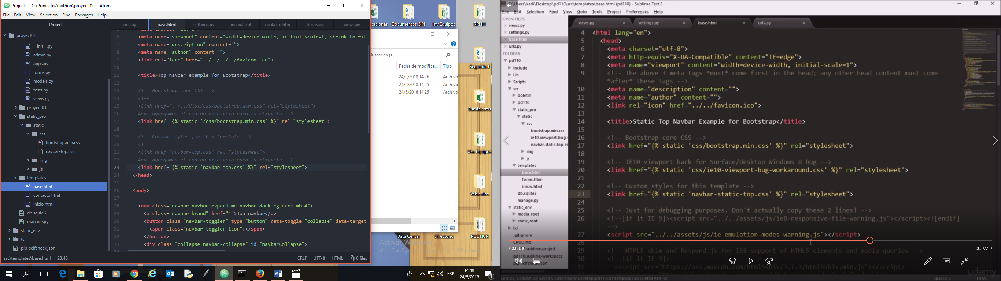

1. Ejecutamos a nivel de comandos en la ruta **src**, para actualizar los archivos en las réplicas.

D:\Proyectos\python\proyect01\src>**python manage.py collectstatic**

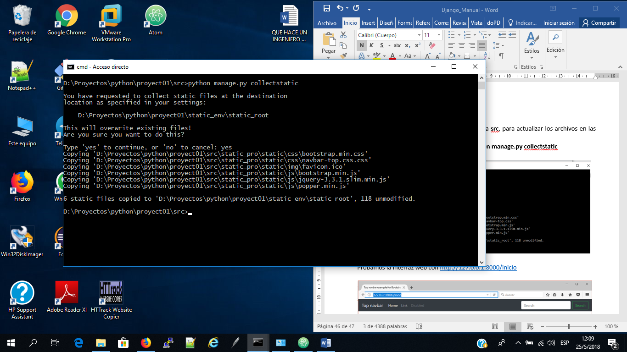

Probamos la interfaz web con <http://127.0.0.1:8000/inicio>

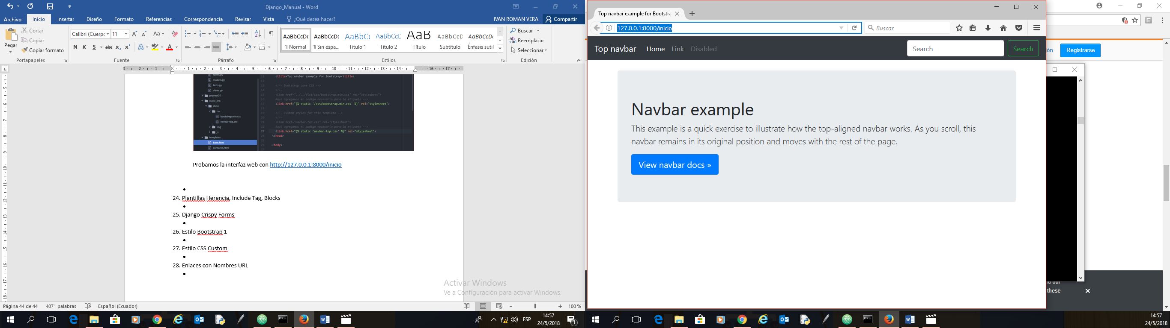

Aparecen los archivos en las rutas de instalación estáticas.

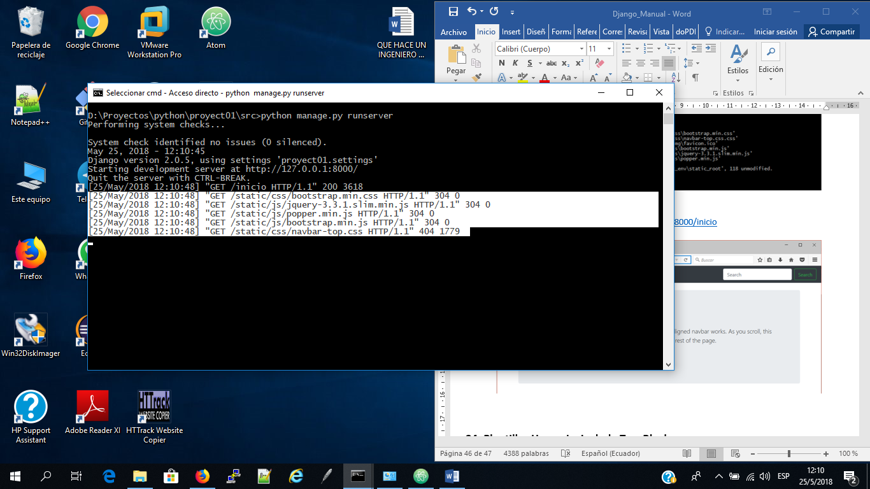

**24. Plantillas Herencia, Include Tag, Blocks**

* Para usar plantillas dentro de las plantillas evitar usar código repetitivo, mediante la plantilla **base.html** como fuente de todo el proyecto, la que será modificada y particionada en otros archivos para observar la funcionalidad de la **herencia**, **include tag** y los **blocks**.

**Include**

Para el ejemplo crearemos en la carpeta **templates** una platilla llamada **navbar.html** en donde pegaremos el corte de la plantilla **base.html** que corresponde a la etiqueta **nav** y **jumbotron** para grabarlo dentro del archivo.

Luego podremos en el archivo **base.html** una etiqueta que llame al archivo **navbar.html**, asi: ***{% include "navbar.html" %} e {% include "* jumbotron*.html" %}***

El archivo **navbar.html** contendrá:

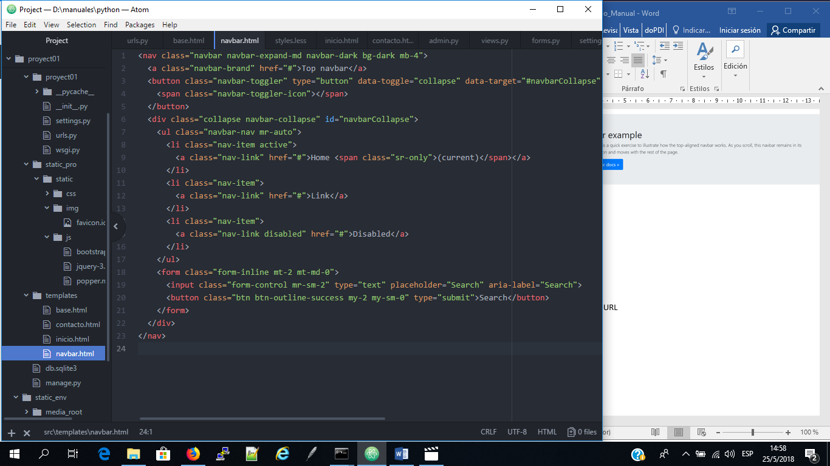

*<nav class="navbar navbar-expand-md navbar-dark bg-dark mb-4">*

*<a class="navbar-brand" href="#">Top navbar</a>*

*<button class="navbar-toggler" type="button" data-toggle="collapse" data-target="#navbarCollapse" aria-controls="navbarCollapse" aria-expanded="false" aria-label="Toggle navigation">*

*<span class="navbar-toggler-icon"></span>*

*</button>*

*<div class="collapse navbar-collapse" id="navbarCollapse">*

*<ul class="navbar-nav mr-auto">*

*<li class="nav-item active">*

*<a class="nav-link" href="#">Home <span class="sr-only">(current)</span></a>*

*</li>*

*<li class="nav-item">*

*<a class="nav-link" href="#">Link</a>*

*</li>*

*<li class="nav-item">*

*<a class="nav-link disabled" href="#">Disabled</a>*

*</li>*

*</ul>*

*<form class="form-inline mt-2 mt-md-0">*

*<input class="form-control mr-sm-2" type="text" placeholder="Search" aria-label="Search">*

*<button class="btn btn-outline-success my-2 my-sm-0" type="submit">Search</button>*

*</form>*

*</div>*

*</nav>*

El archivo **jumbotron.html** contendrá:

*<div class="jumbotron">*

*<h1>Navbar example</h1>*

*<p class="lead">This example is a quick exercise to illustrate how the top-aligned navbar works. As you scroll, this navbar remains in its original position and moves with the rest of the page.</p>*

*<a class="btn btn-lg btn-primary" href="../../components/navbar/" role="button">View navbar docs &raquo;</a>*

*</div>*

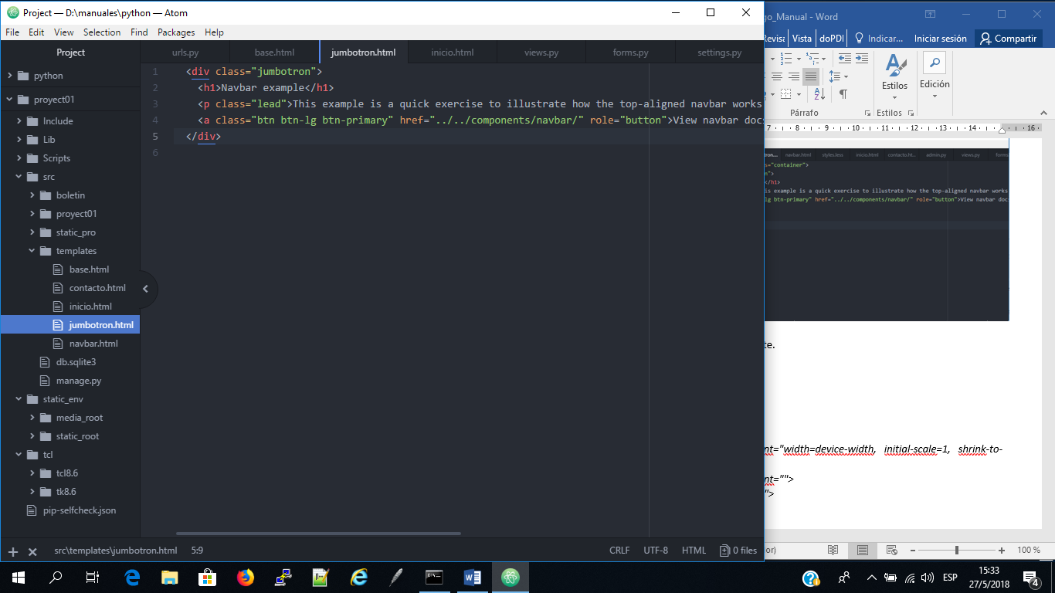

El archivo **base.html** será el siguiente.

*<!doctype html>*

*{% load static %}*

*<html lang="en">*

*<head>*

*<meta charset="utf-8">*

*<meta name="viewport" content="width=device-width, initial-scale=1, shrink-to-fit=no">*

*<meta name="description" content="">*

*<meta name="author" content="">*

*<!--*

*<link rel="icon" href="../../../../favicon.ico">*

*Aqui agregamos el codigo necesario para la etiqueta -->*

*<link rel="icon" href="{% static '/img/favicon.ico' %}">*

*<title>Top navbar example for Bootstrap</title>*

*<!-- Bootstrap core CSS -->*

*<!--*

*<link href="../../dist/css/bootstrap.min.css" rel="stylesheet">*

*Aqui agregamos el codigo necesario para la etiqueta -->*

*<link href="{% static '/css/bootstrap.min.css' %}" rel="stylesheet">*

*<!-- Custom styles for this template -->*

*<!--*

*<link href="navbar-top.css" rel="stylesheet">*

*Aqui agregamos el codigo necesario para la etiqueta -->*

*<link href="{% static '/css/navbar-top.css' %}" rel="stylesheet">*

*</head>*

*<body>*

*<!--*

***EXTRAJIMOS etiqueta <nav> y <jumbotron> para crear archivo navbar.html***

*-->*

***{% include "navbar.html" %}***

***{% include " jumbotron.html" %}***

*</main>*

*<!-- definicion de block formulario que sera insertado -->*

*{% block formulario %}*

*{% endblock %}*

*<!-- Bootstrap core JavaScript*

*================================================== -->*

*<!-- Placed at the end of the document so the pages load faster*

*<script src="https://code.jquery.com/jquery-3.3.1.slim.min.js" integrity="sha384-q8i/X+965DzO0rT7abK41JStQIAqVgRVzpbzo5smXKp4YfRvH+8abtTE1Pi6jizo" crossorigin="anonymous"></script>*

*Aqui agregamos el codigo necesario para la etiqueta-->*

*<script src="{% static '/js/jquery-3.3.1.slim.min.js' %}" integrity="sha384-q8i/X+965DzO0rT7abK41JStQIAqVgRVzpbzo5smXKp4YfRvH+8abtTE1Pi6jizo" crossorigin="anonymous"></script>*

*<script>window.jQuery || document.write('<script src="../../assets/js/vendor/jquery-slim.min.js"><\/script>')</script>*

*<!--*

*<script src="../../assets/js/vendor/popper.min.js"></script>*

*Aqui agregamos el codigo necesario para la etiqueta-->*

*<script src="{% static '/js/popper.min.js' %}"></script>*

*<!--*

*<script src="../../dist/js/bootstrap.min.js"></script>*

*Aqui agregamos el codigo necesario para la etiqueta-->*

*<script src="{% static '/js/bootstrap.min.js' %}"></script>*

*</body>*

*</html>*

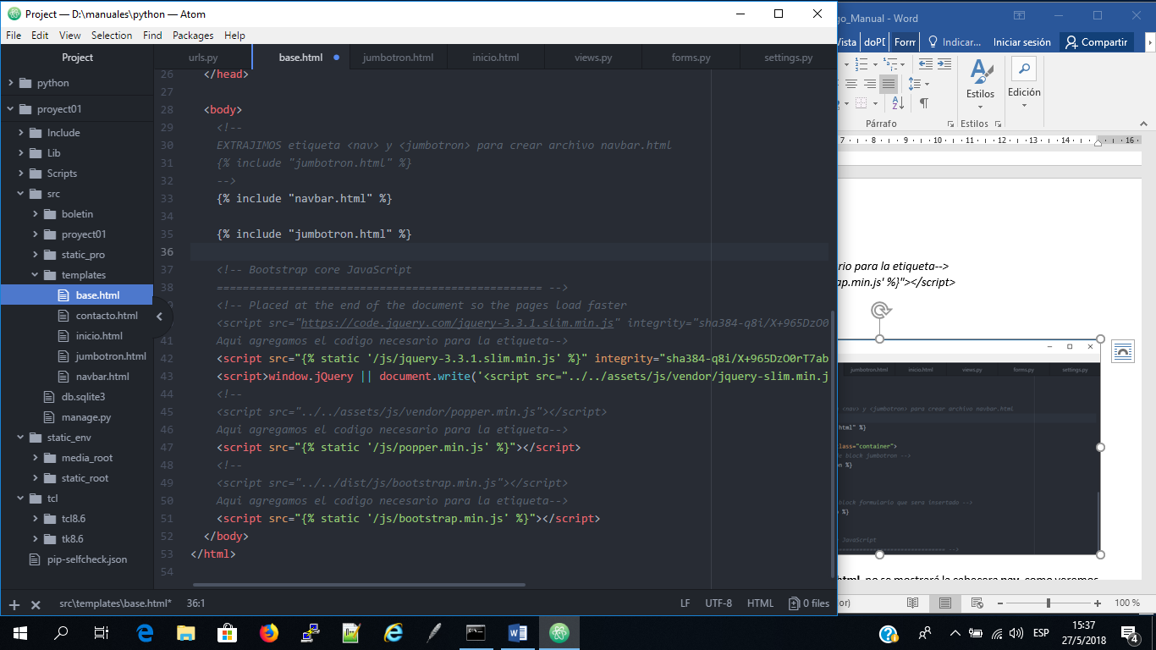

Si comentamos la etiqueta en **base.html**, no se mostrará la cabecera **nav**, como veremos a continuación.

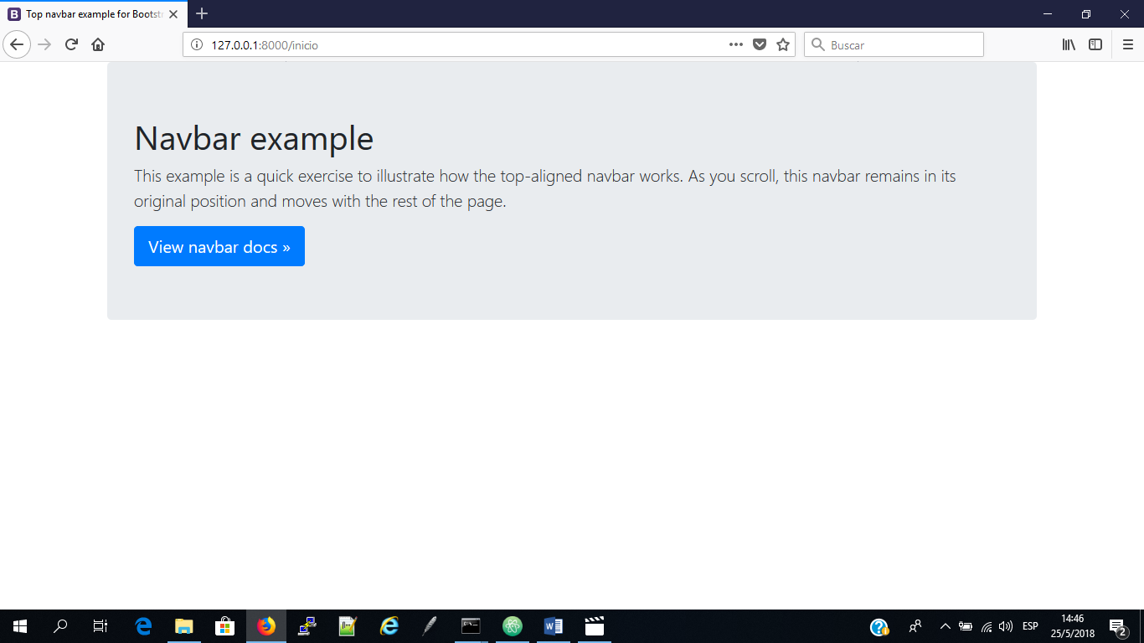

Al descomentar la línea veremos normalmente la página.

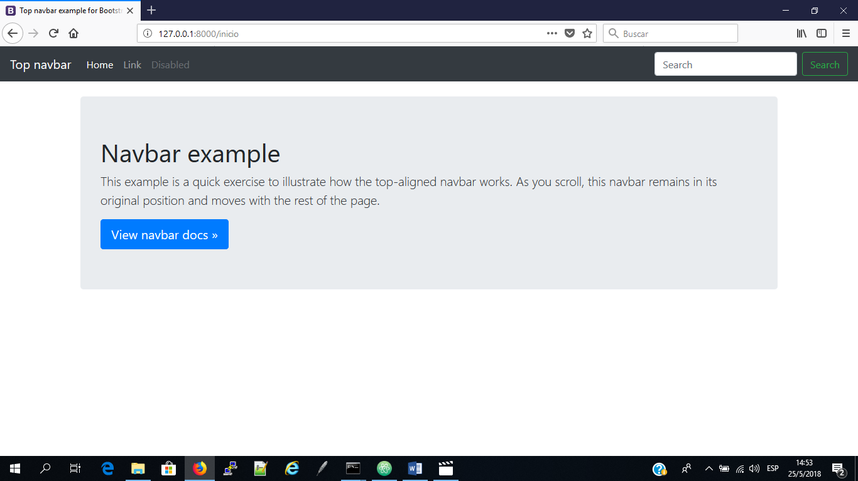

**Extends**

Extiende código html o hereda proveniente de otra página. Por ejemplo, creamos un bloque dentro de **inicio.html** para decirle que vamos a heredar desde **base.html**

Para la página **incio.html** tendremos que hacer cambios en el archivo **views.py** para decirle que cargue la página como inicial.

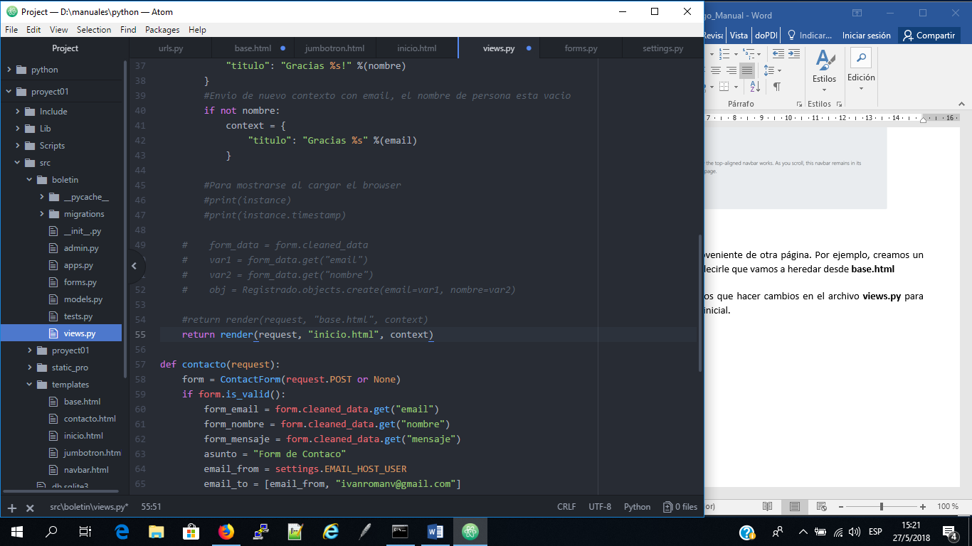

Modificar el archivo **inicio.html** el cual contendrá las definiciones de la **extends** y los bloques de código definidos dentro de **base.html** que serán insertados dentro de la página de inicio.html

<!doctype html>

{% load static %}

<html lang="en">

<head>

<meta charset="utf-8">

<meta name="viewport" content="width=device-width, initial-scale=1, shrink-to-fit=no">

<meta name="description" content="">

<meta name="author" content="">

<!--

<link rel="icon" href="../../../../favicon.ico">

Aqui agregamos el codigo necesario para la etiqueta -->

<link rel="icon" href="{% static '/img/favicon.ico' %}">

<title>Top navbar example for Bootstrap</title>

<!-- Bootstrap core CSS -->

<!--

<link href="../../dist/css/bootstrap.min.css" rel="stylesheet">

Aqui agregamos el codigo necesario para la etiqueta -->

<link href="{% static '/css/bootstrap.min.css' %}" rel="stylesheet">

<!-- Custom styles for this template -->

<!--

<link href="navbar-top.css" rel="stylesheet">

Aqui agregamos el codigo necesario para la etiqueta -->

<link href="{% static '/css/navbar-top.css' %}" rel="stylesheet">

</head>

<body>

<!--

**EXTRAJIMOS etiqueta <nav> y <jumbotron> para crear archivo navbar.html**

{% include "jumbotron.html" %}

**-->**

**{% include "navbar.html" %}**

**<main role="main" class="container">**

**<!-- definicion de block jumbotron -->**

**{% block jumbotron %}**

**{% endblock %}**

**</main>**

<!-- definicion de block formulario que sera in -->

{% block formulario %}

{% endblock %}

<!-- Bootstrap core JavaScript

================================================== -->

<!-- Placed at the end of the document so the pages load faster

<script src="https://code.jquery.com/jquery-3.3.1.slim.min.js" integrity="sha384-q8i/X+965DzO0rT7abK41JStQIAqVgRVzpbzo5smXKp4YfRvH+8abtTE1Pi6jizo" crossorigin="anonymous"></script>

Aqui agregamos el codigo necesario para la etiqueta-->

<script src="{% static '/js/jquery-3.3.1.slim.min.js' %}" integrity="sha384-q8i/X+965DzO0rT7abK41JStQIAqVgRVzpbzo5smXKp4YfRvH+8abtTE1Pi6jizo" crossorigin="anonymous"></script>

<script>window.jQuery || document.write('<script src="../../assets/js/vendor/jquery-slim.min.js"><\/script>')</script>

<!--

<script src="../../assets/js/vendor/popper.min.js"></script>

Aqui agregamos el codigo necesario para la etiqueta-->

<script src="{% static '/js/popper.min.js' %}"></script>

<!--

<script src="../../dist/js/bootstrap.min.js"></script>

Aqui agregamos el codigo necesario para la etiqueta-->

<script src="{% static '/js/bootstrap.min.js' %}"></script>

</body>

</html>

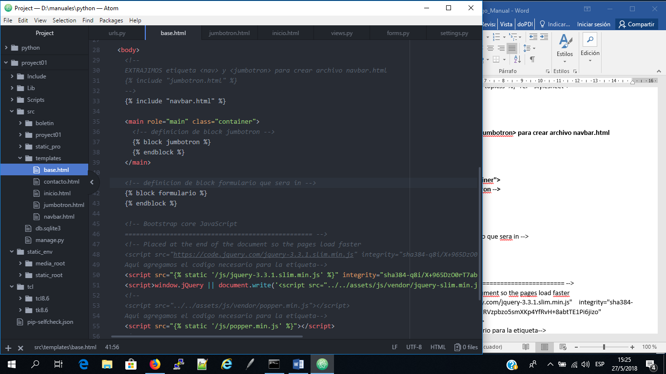

El archivo **inicio.html** quedara de la siguiente manera, en donde se definirán el block **jumbrotron** y **formulario**, igualmente definidos dentro de **base.html**:

*<!DOCTYPE html>*

*<!-- Es una extension de base.html -->*

***{% extends "base.html" %}***

*<!-- Creamos un block llamado jumbotron el mismo que llamara a jumbotron.html -->*

***{% block jumbotron %}***

***{% include "jumbotron.html" %}***

***{% endblock %}***

*{{ titulo }}<br/>*

*{{ request.user }}*

*<hr/>*

*<br/>*

*<!-- Creamos un block llamado formuario el mismo que sera visible con base.html -->*

***{% block formulario %}***

*<form method="POST" action="">{% csrf_token %}*

*{{ el_form.as_p }}*

*<input type="submit" value="Registrar">*

*</form>*

***{% endblock %}***

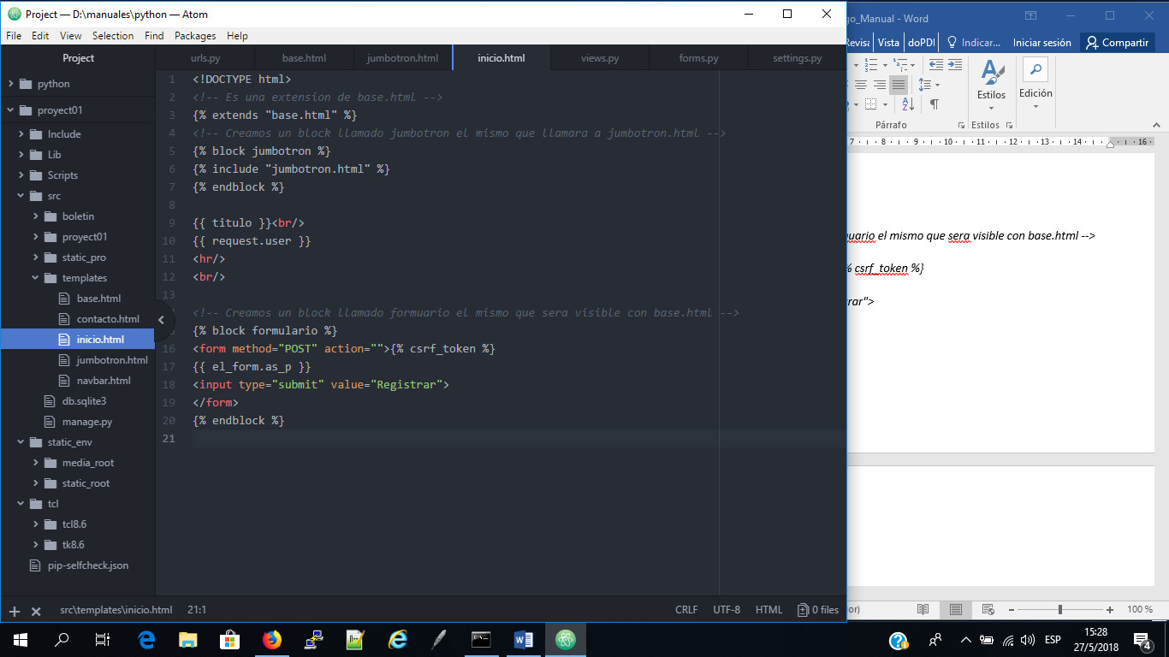

25. Django Crispy Forms

26. Estilo Bootstrap 1

27. Estilo CSS Custom

28. Enlaces con Nombres URL